ĐẠI HỌC TRÀ VINH
TRƯỜNG KỸ THUẬT VÀ CÔNG NGHỆ
KHOA CÔNG NGHỆ THÔNG TIN



ĐỒ ÁN MÔN HỌC: CHUYÊN ĐỀ ASP.NET
HỌC KỲ I, NĂM HỌC 2025-2026
Xây dựng Website ASP.NET bán hàng linh kiện điện tử

Giảng viên hướng dẫn:  - TS. Đoàn Phước Miền | Sinh viên thực hiện:  - Họ và tên: Hoàng Trung Kiên  MSSV: 170124198  Lớp: DT24TT8016  - Họ và tên: Trần Phát Tài  MSSV: 170124364  Lớp: DT24TT8016  - Họ và tên: Đàm Huỳnh Phú Thành  MSSV: 170124365  Lớp: DT24TT8016

Vĩnh long, năm 2026

NHẬN XÉT CỦA GIẢNG VIÊN HƯỚNG DẪN

...........................................................................................................
.................................................................................................................
.................................................................................................................
.................................................................................................................
.................................................................................................................
.................................................................................................................
.................................................................................................................
.................................................................................................................
.................................................................................................................
.................................................................................................................
.................................................................................................................
.................................................................................................................
.................................................................................................................
.................................................................................................................
.................................................................................................................
.................................................................................................................
.................................................................................................................
.................................................................................................................
.................................................................................................................
.................................................................................................................
.................................................................................................................
.................................................................................................................
.................................................................................................................
.................................................................................................................
.................................................................................................................
.................................................................................................................
.................................................................................................................
.................................................................................................................

Trà Vinh, ngày ..... tháng ..... năm .....
Giảng viên hướng dẫn
(Ký tên và ghi rõ họ tên)

NHẬN XÉT CỦA THÀNH VIÊN HỘI ĐỒNG

...........................................................................................................
.................................................................................................................
.................................................................................................................
.................................................................................................................
.................................................................................................................
.................................................................................................................
.................................................................................................................
.................................................................................................................
.................................................................................................................
.................................................................................................................
.................................................................................................................
.................................................................................................................
.................................................................................................................
.................................................................................................................
.................................................................................................................
.................................................................................................................
.................................................................................................................
.................................................................................................................
.................................................................................................................
.................................................................................................................
.................................................................................................................
.................................................................................................................
.................................................................................................................
.................................................................................................................
.................................................................................................................
.................................................................................................................
.................................................................................................................
.................................................................................................................

Trà Vinh, ngày ..... tháng ..... năm .....
Thành viên hội đồng
(Ký tên và ghi rõ họ tên)

LỜI CẢM ƠN
Trong quá trình học tập và thực hiện đồ án môn học Chuyên đề ASP.NET, nhóm đã nhận được sự hướng dẫn, hỗ trợ và góp ý từ giảng viên phụ trách môn học cùng các thầy cô trong Khoa Công nghệ Thông tin. Nhóm xin chân thành cảm ơn quý thầy cô đã truyền đạt những kiến thức nền tảng và chuyên môn về lập trình web, cơ sở dữ liệu, phân tích thiết kế hệ thống và quy trình phát triển phần mềm.

Nhóm đặc biệt cảm ơn giảng viên hướng dẫn đã dành thời gian góp ý về nội dung, định hướng triển khai, cách tổ chức mã nguồn và yêu cầu trình bày đồ án. Những góp ý này giúp nhóm hoàn thiện sản phẩm theo hướng rõ ràng hơn về chức năng, cấu trúc và tính nhất quán.

Bên cạnh đó, nhóm xin cảm ơn các thành viên đã phối hợp trong quá trình phân tích yêu cầu, xây dựng từng module, kiểm thử, tích hợp và đồng bộ mã nguồn. Việc sử dụng Git và GitHub giúp nhóm rèn luyện thêm kỹ năng làm việc nhóm, quản lý phiên bản và xử lý xung đột khi phát triển phần mềm.

Mặc dù đã cố gắng hoàn thiện sản phẩm và báo cáo, đồ án vẫn có thể còn những hạn chế. Nhóm rất mong nhận được các ý kiến đóng góp từ giảng viên để tiếp tục cải thiện kiến thức và kỹ năng trong các học phần cũng như dự án sau này.

MỤC LỤC

LỜI CẢM ƠN | iii
TÓM TẮT ĐỒ ÁN | vii
MỞ ĐẦU | 1
1. Lý do chọn đề tài | 1
2. Mục tiêu nghiên cứu | 1
3. Đối tượng và phạm vi nghiên cứu | 2
4. Phương pháp nghiên cứu | 2
CHƯƠNG 1. CƠ SỞ LÝ THUYẾT VÀ CÔNG NGHỆ | 4
1.1. Tổng quan về website thương mại điện tử | 4
1.2. Nền tảng .NET 10 | 4
1.3. ASP.NET Core MVC | 4
1.4. Razor View | 5
1.5. Entity Framework Core | 5
1.6. SQL Server | 5
1.7. ASP.NET Core Identity | 6
1.8. Session và giỏ hàng | 6
1.9. Bootstrap và JavaScript | 7
1.10. Git và GitHub | 7
CHƯƠNG 2. PHÂN TÍCH, THIẾT KẾ VÀ HIỆN THỰC HỆ THỐNG | 8
2.1. Mô tả bài toán | 8
2.2. Đối tượng sử dụng hệ thống | 8
2.2.1. Khách chưa đăng nhập | 8
2.2.2. Khách hàng | 9
2.2.3. Quản trị viên | 9
2.3. Yêu cầu chức năng | 9
2.3.1. Nhóm chức năng tài khoản | 9
2.3.2. Nhóm chức năng sản phẩm | 10
2.3.3. Nhóm chức năng giỏ hàng | 10
2.3.4. Nhóm chức năng sổ địa chỉ | 10
2.3.5. Nhóm chức năng checkout | 11
2.3.6. Nhóm chức năng đơn hàng | 11
2.3.7. Nhóm chức năng quản trị đơn hàng | 11
2.4. Kiến trúc hệ thống | 12
2.5. Thiết kế cơ sở dữ liệu | 12
2.5.1. Bảng ApplicationUser/AspNetUsers | 14
2.5.2. Bảng Categories | 15
2.5.3. Bảng Brands | 15
2.5.4. Bảng Products | 16
2.5.5. Bảng ProductImages | 16
2.5.6. Bảng Addresses | 17
2.5.7. Bảng Orders | 17
2.5.8. Bảng OrderDetails | 18
2.6. Quan hệ giữa các bảng | 19
2.7. Use Case tổng quát | 20
2.8. Luồng đăng ký và đăng nhập | 21
2.9. Luồng quản lý sản phẩm | 21
2.10. Luồng giỏ hàng | 22
2.11. Luồng sổ địa chỉ | 22
2.12. Luồng checkout và đặt hàng | 22
2.13. Quy tắc trạng thái đơn hàng | 23
2.14. Kiểm soát tồn kho | 24
2.15. Phân quyền và bảo mật | 24
2.16. Dữ liệu địa giới hành chính | 25
2.17. Migration và khởi tạo dữ liệu | 25
CHƯƠNG 3. KẾT QUẢ THỰC HIỆN | 27
3.1. Môi trường và kết quả build | 27
3.2. Trang chủ khách hàng | 27
3.3. Danh sách sản phẩm | 28
3.4. Chi tiết sản phẩm | 30
3.5. Đăng ký và đăng nhập | 31
3.6. Giỏ hàng | 32
3.7. Sổ địa chỉ | 33
3.8. Thanh toán | 34
3.9. Đặt hàng thành công | 36
3.10. Đơn hàng của khách hàng | 36
3.11. Dashboard quản trị | 38
3.12. Quản lý danh mục | 38
3.13. Quản lý thương hiệu | 39
3.14. Quản lý sản phẩm | 40
3.15. Quản lý đơn hàng | 41
3.16. Đánh giá kết quả | 42
CHƯƠNG 4. KẾT LUẬN VÀ HƯỚNG PHÁT TRIỂN | 44
4.1. Kết luận | 44
4.2. Hạn chế | 44
4.3. Hướng phát triển | 45
TÀI LIỆU THAM KHẢO | 46
PHỤ LỤC A. CẤU TRÚC THƯ MỤC CHÍNH | 47
PHỤ LỤC B. QUY TRÌNH CHẠY DỰ ÁN | 48
PHỤ LỤC C. TRẠNG THÁI ĐƠN HÀNG | 49

TÓM TẮT ĐỒ ÁN
Đồ án “Xây dựng website bán linh kiện điện tử bằng ASP.NET Core MVC” được thực hiện nhằm xây dựng một hệ thống thương mại điện tử có các chức năng cốt lõi phục vụ hai nhóm người dùng là khách hàng và quản trị viên. Hệ thống cho phép khách hàng đăng ký, đăng nhập, xem danh sách sản phẩm, tìm kiếm và lọc sản phẩm, xem chi tiết, quản lý giỏ hàng, quản lý sổ địa chỉ, đặt hàng và theo dõi đơn hàng. Quản trị viên có thể quản lý danh mục, thương hiệu, sản phẩm, theo dõi thống kê và xử lý trạng thái đơn hàng.
Ứng dụng được xây dựng trên .NET 10 và ASP.NET Core MVC, sử dụng Razor View cho lớp giao diện, Entity Framework Core 10 làm ORM và SQL Server làm hệ quản trị cơ sở dữ liệu. ASP.NET Core Identity được sử dụng cho xác thực và phân quyền. Giao diện được phát triển bằng Bootstrap 5 kết hợp JavaScript. Dữ liệu địa giới hành chính Việt Nam được lưu kèm trong dự án và được sử dụng để hỗ trợ chọn Tỉnh/Thành phố và Phường/Xã khi nhập địa chỉ giao hàng.
Trong quá trình xây dựng, nhóm tập trung vào tính nhất quán của dữ liệu và an toàn nghiệp vụ. Giá sản phẩm, tồn kho và tổng tiền của đơn hàng được kiểm tra và tính toán phía máy chủ; thông tin sản phẩm và địa chỉ giao hàng được snapshot khi tạo đơn để lịch sử đơn hàng không bị thay đổi khi dữ liệu gốc được chỉnh sửa sau đó. Các thao tác với địa chỉ và đơn hàng đều kiểm tra quyền sở hữu nhằm hạn chế truy cập sai dữ liệu. Trạng thái đơn hàng được quản lý thông qua một tập quy tắc chuyển trạng thái thống nhất.
Kết quả của đồ án là một website bán linh kiện điện tử có đầy đủ luồng nghiệp vụ cơ bản từ xem sản phẩm đến đặt hàng và xử lý đơn trong khu vực quản trị. Hệ thống được tổ chức theo mô hình MVC, có cơ sở dữ liệu quan hệ, phân quyền rõ ràng và có khả năng tiếp tục mở rộng các chức năng như thanh toán trực tuyến, mã giảm giá, tích hợp đơn vị vận chuyển và triển khai trên môi trường thực tế.

MỞ ĐẦU

1. Lý do chọn đề tài
Thương mại điện tử ngày càng đóng vai trò quan trọng trong hoạt động mua bán hàng hóa và cung cấp dịch vụ. Thay vì chỉ tiếp cận khách hàng tại cửa hàng truyền thống, doanh nghiệp có thể xây dựng website bán hàng để giới thiệu sản phẩm, hỗ trợ tìm kiếm, đặt hàng và quản lý đơn hàng trên môi trường trực tuyến. Đối với người mua, website thương mại điện tử giúp việc tham khảo thông tin, so sánh sản phẩm và thực hiện giao dịch trở nên thuận tiện hơn.
Linh kiện điện tử là nhóm sản phẩm có nhiều chủng loại, thương hiệu và thông số kỹ thuật khác nhau. Một hệ thống bán linh kiện điện tử cần tổ chức dữ liệu sản phẩm có cấu trúc, hỗ trợ tìm kiếm và phân loại, đồng thời xử lý các nghiệp vụ như tồn kho, giỏ hàng, địa chỉ giao hàng và đơn hàng. Đây là bài toán phù hợp để vận dụng kiến thức của học phần ASP.NET vào một ứng dụng có tính thực tế.
Từ những lý do trên, nhóm lựa chọn đề tài “Xây dựng website bán linh kiện điện tử bằng ASP.NET Core MVC”. Thông qua đề tài, nhóm có điều kiện vận dụng kiến thức về mô hình MVC, lập trình hướng đối tượng, cơ sở dữ liệu quan hệ, xác thực, phân quyền, quản lý phiên làm việc và xây dựng giao diện web responsive.

2. Mục tiêu nghiên cứu
Mục tiêu tổng quát của đề tài là xây dựng một website thương mại điện tử bán linh kiện điện tử có khả năng vận hành các luồng nghiệp vụ cơ bản của cửa hàng trực tuyến.
Các mục tiêu cụ thể gồm:
- Xây dựng hệ thống tài khoản với chức năng đăng ký, đăng nhập, đăng xuất và phân quyền Admin/Customer.
- Xây dựng danh mục sản phẩm, thương hiệu và thông tin sản phẩm.
- Hỗ trợ khách hàng tìm kiếm, lọc và xem chi tiết sản phẩm.
- Xây dựng giỏ hàng hoạt động theo Session.
- Xây dựng sổ địa chỉ giao hàng, hỗ trợ địa chỉ mặc định và dữ liệu địa giới hành chính.
- Xây dựng quy trình thanh toán và tạo đơn hàng.
- Xây dựng lịch sử đơn hàng và chức năng xem chi tiết, hủy đơn khi còn ở trạng thái cho phép.
- Xây dựng khu vực quản trị để quản lý danh mục, thương hiệu, sản phẩm và trạng thái đơn hàng.
- Bảo đảm dữ liệu đơn hàng được tính toán và kiểm tra phía máy chủ.
- Tổ chức mã nguồn theo mô hình MVC, dễ đọc và có thể tiếp tục mở rộng.

3. Đối tượng và phạm vi nghiên cứu
Đối tượng nghiên cứu của đồ án là quy trình xây dựng website thương mại điện tử bằng ASP.NET Core MVC và cách tổ chức các nghiệp vụ thường gặp trong hệ thống bán hàng trực tuyến.
Hệ thống có hai nhóm người dùng chính. Khách hàng sử dụng website để xem sản phẩm, quản lý giỏ hàng, lưu địa chỉ và đặt hàng. Quản trị viên sử dụng khu vực Admin để quản lý dữ liệu và xử lý các đơn hàng phát sinh.
Phạm vi của đồ án tập trung vào các chức năng cốt lõi. Hệ thống chưa tích hợp thanh toán trực tuyến với ngân hàng hoặc ví điện tử, chưa kết nối trực tiếp với đơn vị vận chuyển và chưa triển khai các module nâng cao như mã giảm giá, chương trình thành viên, đánh giá sản phẩm hoặc gợi ý sản phẩm bằng học máy.

4. Phương pháp nghiên cứu
Nhóm tiến hành khảo sát các chức năng phổ biến của website thương mại điện tử, phân tích yêu cầu và xác định phạm vi phù hợp với đồ án môn học. Sau đó hệ thống được thiết kế theo mô hình MVC và cơ sở dữ liệu quan hệ.

Trong quá trình phát triển, nhóm chia chức năng theo từng module, triển khai độc lập trên các repository của thành viên rồi sau đó tích hợp về một phiên bản chung. Git và GitHub được sử dụng để quản lý lịch sử thay đổi và đồng bộ mã nguồn.
Sau khi hoàn thành các chức năng chính, nhóm tiến hành kiểm thử theo luồng người dùng và luồng quản trị, rà soát lỗi điều hướng, phân quyền, kiểm tra quyền sở hữu dữ liệu, kiểm tra tồn kho và quy tắc trạng thái đơn hàng. Phiên bản cuối cùng được đóng băng làm cơ sở viết báo cáo và chụp kết quả.

CHƯƠNG 1. CƠ SỞ LÝ THUYẾT VÀ CÔNG NGHỆ

1.1. Tổng quan về website thương mại điện tử
Website thương mại điện tử là hệ thống phần mềm cho phép người bán giới thiệu hàng hóa hoặc dịch vụ và hỗ trợ người dùng thực hiện các bước trong quá trình mua hàng thông qua môi trường web. Một hệ thống cơ bản thường bao gồm danh mục sản phẩm, tìm kiếm, giỏ hàng, tài khoản người dùng, thông tin giao hàng, đơn hàng và khu vực quản trị.
Đối với đề tài này, website được xây dựng theo mô hình bán hàng B2C ở mức mô phỏng. Quản trị viên quản lý dữ liệu của cửa hàng, còn khách hàng truy cập website để lựa chọn sản phẩm và tạo đơn hàng. Việc tách hai khu vực giúp giao diện và quyền truy cập rõ ràng hơn.

1.2. Nền tảng .NET 10
.NET là nền tảng phát triển phần mềm đa nền tảng của Microsoft. Phiên bản được sử dụng trong dự án là .NET 10. Ứng dụng web được xây dựng với SDK Microsoft.NET.Sdk.Web và chạy trên ASP.NET Core.
.NET cung cấp hệ thống kiểu dữ liệu mạnh, cơ chế quản lý bộ nhớ tự động, Dependency Injection tích hợp và hệ sinh thái thư viện phong phú. Đối với dự án, các đặc điểm này giúp tổ chức controller, service, DbContext và các thành phần phụ thuộc một cách rõ ràng.

1.3. ASP.NET Core MVC
ASP.NET Core MVC là framework phát triển ứng dụng web theo mô hình Model - View - Controller.
Model đại diện cho dữ liệu và các quy tắc nghiệp vụ. Trong dự án, các entity như Product, Category, Brand, Address, Order và OrderDetail thuộc nhóm này.

View chịu trách nhiệm hiển thị giao diện. Dự án sử dụng Razor View để kết hợp HTML với cú pháp C# nhằm tạo giao diện động.
Controller tiếp nhận request, gọi các service hoặc truy vấn dữ liệu cần thiết và trả về View hoặc response phù hợp.
Việc phân tách theo MVC giúp giảm sự phụ thuộc giữa giao diện, xử lý request và cấu trúc dữ liệu. Đây cũng là mô hình phù hợp với yêu cầu của môn học và thuận lợi cho nhóm phân chia công việc.

1.4. Razor View
Razor là cú pháp template của ASP.NET Core cho phép nhúng biểu thức C# vào HTML. Các file giao diện của hệ thống sử dụng phần mở rộng .cshtml.
Trong dự án, Razor được sử dụng để hiển thị danh sách sản phẩm, chi tiết sản phẩm, giỏ hàng, form đăng nhập, form địa chỉ, checkout và các trang quản trị. Tag Helper như asp-controller, asp-action và asp-for giúp liên kết view với route và model rõ ràng hơn so với việc viết URL hoặc name thủ công.

1.5. Entity Framework Core
Entity Framework Core là ORM được sử dụng để ánh xạ các lớp C# với bảng dữ liệu trong SQL Server. Dự án sử dụng EF Core 10 với phương pháp Code First và Migrations.
ApplicationDbContext là DbContext trung tâm của hệ thống. Các cấu hình entity được tách thành các lớp Fluent API trong thư mục Data/Configurations. Cách tổ chức này giúp khai báo khóa, quan hệ, độ dài cột, index và delete behavior rõ ràng.
EF Core giúp nhóm giảm lượng SQL viết tay, đồng thời vẫn hỗ trợ LINQ, transaction, AsNoTracking, ExecuteUpdateAsync và các thao tác bất đồng bộ.

1.6. SQL Server

SQL Server được lựa chọn làm hệ quản trị cơ sở dữ liệu. Các bảng nghiệp vụ được thiết kế theo mô hình quan hệ và có các khóa ngoại bảo đảm liên kết giữa người dùng, sản phẩm, địa chỉ và đơn hàng.
Các trường tiền tệ sử dụng decimal(18,2) để tránh sai số của kiểu số thực. Thời gian được lưu theo UTC bằng datetime2. Các trường Slug, Sku, OrderCode và một số trường khác có unique index để bảo đảm tính duy nhất ở cấp cơ sở dữ liệu.

1.7. ASP.NET Core Identity
ASP.NET Core Identity được sử dụng để quản lý người dùng, mật khẩu, đăng nhập, role và các thông tin bảo mật liên quan.
ApplicationUser kế thừa IdentityUser và bổ sung các thuộc tính của dự án như FullName, AvatarUrl, DateOfBirth, CreatedAt và IsActive.
Hệ thống có hai role:
- Customer: tài khoản khách hàng.
- Admin: tài khoản quản trị.
Khi người dùng tự đăng ký, role luôn được gán là Customer ở phía server. Form đăng ký không có trường cho phép chọn role, vì vậy không thể thay đổi request để tự đăng ký tài khoản Admin.

1.8. Session và giỏ hàng
Giỏ hàng được lưu trong Session. ASP.NET Core Distributed Memory Cache và Session middleware được cấu hình trong Program.cs.
Việc sử dụng Session phù hợp với phạm vi đồ án vì giỏ hàng là dữ liệu tạm thời gắn với phiên truy cập. Tuy nhiên, trước khi hiển thị hoặc tạo đơn, hệ thống vẫn đối chiếu sản phẩm với database để cập nhật giá, trạng thái hoạt động và tồn kho. Vì vậy dữ liệu trong Session không được coi là nguồn dữ liệu tin cậy cho giá trị tài chính.

1.9. Bootstrap và JavaScript
Bootstrap 5 được sử dụng làm nền tảng giao diện responsive. Các thành phần như grid, form, button, alert, card và navbar giúp giao diện thích ứng với nhiều kích thước màn hình.
JavaScript được sử dụng cho các tương tác phía client, đặc biệt là bộ chọn địa chỉ Tỉnh/Thành phố và Phường/Xã. Script address-select.js xây dựng combobox có tìm kiếm nhưng vẫn giữ select gốc trong DOM. Cách tiếp cận này giúp form vẫn hoạt động nếu JavaScript bị tắt hoặc lỗi.

1.10. Git và GitHub
Git được sử dụng để quản lý phiên bản mã nguồn. Mỗi thành viên có repository riêng theo yêu cầu của môn học. Trong quá trình phát triển, nhóm đồng bộ các nhánh và repository, giải quyết merge conflict và cuối cùng đưa ba repository về cùng một phiên bản mã nguồn.
GitHub giúp lưu lịch sử commit, theo dõi tiến độ và bảo đảm mỗi thành viên có quá trình đóng góp thể hiện trên repository.

CHƯƠNG 2. PHÂN TÍCH, THIẾT KẾ VÀ HIỆN THỰC HỆ THỐNG

2.1. Mô tả bài toán
Cửa hàng cần một website bán linh kiện điện tử cho phép khách hàng tiếp cận danh mục sản phẩm trực tuyến. Khách hàng cần có khả năng tìm kiếm sản phẩm phù hợp, kiểm tra giá và tình trạng còn hàng, thêm sản phẩm vào giỏ và thực hiện đặt hàng.
Về phía quản trị, hệ thống cần cho phép quản lý các dữ liệu nền như danh mục, thương hiệu và sản phẩm. Khi khách hàng tạo đơn, quản trị viên cần xem được thông tin đơn hàng và chuyển đơn qua các trạng thái xử lý hợp lệ.
Một vấn đề quan trọng của hệ thống bán hàng là dữ liệu phải phản ánh đúng trạng thái tại thời điểm đặt hàng. Nếu giá sản phẩm thay đổi sau đó, đơn hàng cũ không được thay đổi theo. Tương tự, nếu khách hàng sửa hoặc xóa địa chỉ đã lưu, địa chỉ giao hàng của đơn cũ vẫn phải giữ nguyên. Vì vậy hệ thống sử dụng cơ chế snapshot cho dữ liệu đơn hàng.

2.2. Đối tượng sử dụng hệ thống

2.2.1. Khách chưa đăng nhập
Khách chưa đăng nhập có thể:
- Xem trang chủ.
- Xem danh sách sản phẩm.
- Tìm kiếm và lọc sản phẩm.
- Xem chi tiết sản phẩm.
- Thêm sản phẩm vào giỏ hàng.
- Đăng ký hoặc đăng nhập.
Các chức năng liên quan đến địa chỉ, checkout và lịch sử đơn hàng yêu cầu đăng nhập.

2.2.2. Khách hàng
Khách hàng đã đăng nhập có các quyền của khách chưa đăng nhập và thêm:
- Quản lý sổ địa chỉ.
- Chọn địa chỉ mặc định.
- Thực hiện checkout.
- Xem danh sách đơn hàng.
- Xem chi tiết đơn của chính mình.
- Hủy đơn khi đơn còn ở trạng thái Pending.

2.2.3. Quản trị viên
Quản trị viên có thể:
- Truy cập Dashboard.
- Quản lý danh mục.
- Quản lý thương hiệu.
- Quản lý sản phẩm.
- Xem và lọc đơn hàng.
- Xem chi tiết đơn.
- Chuyển trạng thái đơn theo quy tắc.
- Hủy đơn khi trạng thái cho phép.
Khu vực Admin yêu cầu role Admin và được tách thành ASP.NET Core Area riêng.

2.3. Yêu cầu chức năng

2.3.1. Nhóm chức năng tài khoản

Hệ thống phải cho phép người dùng đăng ký bằng email và mật khẩu. Email được sử dụng làm username và phải duy nhất.
Đăng nhập sử dụng ASP.NET Core Identity. Khi đăng nhập sai nhiều lần, tài khoản có thể bị khóa tạm thời theo cấu hình. Tài khoản có IsActive = false bị từ chối đăng nhập và cookie của tài khoản đã bị vô hiệu hóa cũng được kiểm tra lại trong quá trình xác thực.

2.3.2. Nhóm chức năng sản phẩm
Hệ thống phải hiển thị sản phẩm đang hoạt động và hỗ trợ xem chi tiết theo slug. Sản phẩm có danh mục, thương hiệu, giá bán, giá cũ tùy chọn, tồn kho, mô tả và thông số kỹ thuật.
Admin có thể tạo, chỉnh sửa và quản lý sản phẩm. Slug và SKU phải bảo đảm duy nhất.

2.3.3. Nhóm chức năng giỏ hàng
Người dùng có thể thêm, cập nhật số lượng và xóa sản phẩm khỏi giỏ. Giỏ hàng nằm trong Session nhưng dữ liệu hiển thị được đối chiếu lại với database.
Nếu sản phẩm bị ngừng kinh doanh hoặc hết hàng, hệ thống phải thông báo và không cho đặt hàng với dữ liệu không hợp lệ.

2.3.4. Nhóm chức năng sổ địa chỉ
Khách hàng có thể tạo nhiều địa chỉ giao hàng nhưng chỉ có tối đa một địa chỉ mặc định.
Form địa chỉ sử dụng Tỉnh/Thành phố và Phường/Xã. Dữ liệu được gửi bằng mã và tên được tra lại ở phía server. Điều này ngăn việc sửa tên option bằng DevTools để ghi dữ liệu không hợp lệ.

Mọi truy vấn sửa, xóa hoặc đặt mặc định đều lọc theo UserId lấy từ tài khoản đang đăng nhập. UserId không được nhận từ form.

2.3.5. Nhóm chức năng checkout
Checkout hỗ trợ hai trường hợp:
- Chọn một địa chỉ đã lưu.
- Nhập địa chỉ giao hàng mới.
Nếu chọn địa chỉ đã lưu, server đọc lại địa chỉ từ database và kiểm tra địa chỉ đó có thuộc người dùng hiện tại hay không.
Nếu nhập địa chỉ mới, server kiểm tra mã tỉnh và phường/xã, xác nhận phường/xã thuộc đúng tỉnh/thành phố rồi ghép địa chỉ hoàn chỉnh.

2.3.6. Nhóm chức năng đơn hàng
Khi tạo đơn:
- Sản phẩm được đọc lại từ database.
- Giá bán lấy từ server.
- Tồn kho được kiểm tra.
- Tổng tiền được tính ở server.
- Thông tin sản phẩm được snapshot vào OrderDetail.
- Thông tin giao hàng được snapshot vào Order.
- Tồn kho được giảm trong quá trình tạo đơn.
OrderDetail lưu ProductName, UnitPrice, Quantity và LineTotal tại thời điểm đặt hàng.

2.3.7. Nhóm chức năng quản trị đơn hàng

Trạng thái đơn hàng gồm:
Pending → Confirmed → Preparing → Shipping → Completed.
Cancelled là trạng thái kết thúc. Completed cũng là trạng thái kết thúc.
Admin chỉ được chuyển trạng thái theo bước hợp lệ. Khách hàng chỉ được tự hủy đơn ở trạng thái Pending. Admin có thể hủy ở những trạng thái được quy tắc cho phép trước khi đơn được giao.
Khi hủy hợp lệ, tồn kho được hoàn trả. Logic này nằm trong OrderService để tránh việc controller tự thay đổi tồn kho hoặc trạng thái theo những cách khác nhau.

2.4. Kiến trúc hệ thống
Hệ thống được tổ chức theo mô hình MVC kết hợp Service Layer cho các nghiệp vụ quan trọng.
Lớp trình bày gồm Razor Views, CSS và JavaScript.
Lớp điều khiển gồm các controller phía khách hàng và các controller trong Areas/Admin.
Lớp nghiệp vụ gồm IOrderService, OrderService, ICartService, CartService, IAdministrativeUnitService và các service phục vụ Dashboard hoặc lưu ảnh.
Lớp dữ liệu gồm ApplicationDbContext, Entity Framework Core configurations, entity model và SQL Server.
Luồng xử lý tổng quát:
Trình duyệt → Routing → Controller → Service/DbContext → SQL Server → ViewModel → Razor View → Trình duyệt.
Cách tổ chức này giúp logic đơn hàng được tập trung trong service thay vì lặp lại giữa Customer Controller và Admin Controller.

2.5. Thiết kế cơ sở dữ liệu

Cơ sở dữ liệu của hệ thống sử dụng SQL Server và Entity Framework Core Code First.
Các bảng nghiệp vụ chính gồm:
- AspNetUsers và các bảng Identity.
- Categories.
- Brands.
- Products.
- ProductImages.
- Addresses.
- Orders.
- OrderDetails.
Ngoài các bảng nghiệp vụ, ASP.NET Core Identity còn sử dụng AspNetRoles, AspNetUserRoles, AspNetUserClaims, AspNetRoleClaims, AspNetUserLogins và AspNetUserTokens.

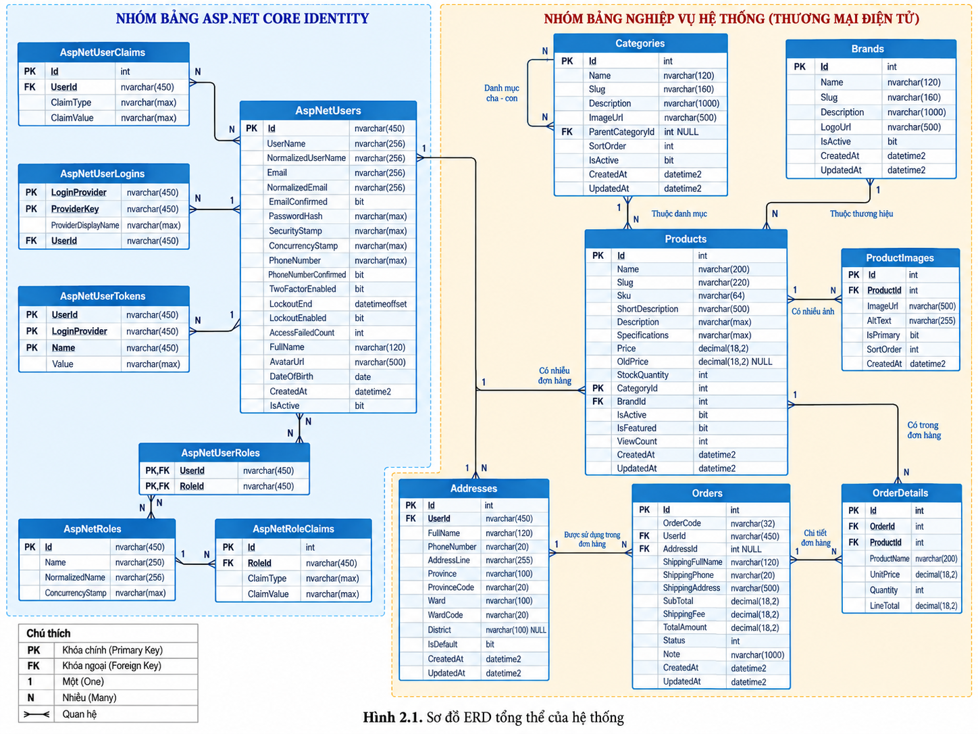

2.5.1. Bảng ApplicationUser/AspNetUsers
ApplicationUser kế thừa IdentityUser. Khóa chính Id sử dụng kiểu chuỗi theo ASP.NET Core Identity.
Các thuộc tính mở rộng chính:
- FullName: họ tên người dùng.
- AvatarUrl: đường dẫn ảnh đại diện.
- DateOfBirth: ngày sinh.
- CreatedAt: thời gian tạo.
- IsActive: trạng thái tài khoản.
Một user có thể có nhiều Address và nhiều Order.

2.5.2. Bảng Categories
Categories lưu danh mục sản phẩm.
Các trường chính:
- Id.
- Name.
- Slug.
- Description.
- ImageUrl.
- ParentCategoryId.
- SortOrder.
- IsActive.
- CreatedAt.
- UpdatedAt.
ParentCategoryId tạo quan hệ tự tham chiếu và cho phép biểu diễn danh mục cha/con. Slug là duy nhất.

2.5.3. Bảng Brands
Brands lưu thương hiệu sản phẩm.
Các trường chính:
- Id.
- Name.
- Slug.
- Description.
- LogoUrl.
- IsActive.
- CreatedAt.
- UpdatedAt.
Name và Slug được thiết kế duy nhất để tránh trùng dữ liệu.

2.5.4. Bảng Products
Products là bảng trung tâm của catalog.
Các trường quan trọng:
- Name, Slug, Sku.
- ShortDescription, Description.
- Specifications.
- Price, OldPrice.
- StockQuantity.
- CategoryId, BrandId.
- IsActive, IsFeatured.
- ViewCount.
- CreatedAt, UpdatedAt.
Specifications được lưu dưới dạng JSON trong nvarchar(MAX). Cách thiết kế này phù hợp vì mỗi loại linh kiện có tập thông số kỹ thuật khác nhau.

2.5.5. Bảng ProductImages
Một Product có thể có nhiều ProductImage.
Các trường gồm:
- ProductId.
- ImageUrl.
- AltText.
- IsPrimary.
- SortOrder.
- CreatedAt.
Khi sản phẩm bị xóa, ảnh phụ thuộc có thể bị xóa theo quan hệ cascade.

2.5.6. Bảng Addresses
Addresses là bảng sổ địa chỉ duy nhất của hệ thống. Không tồn tại bảng ShippingAddresses riêng.
Các trường chính:
- UserId.
- FullName.
- PhoneNumber.
- AddressLine.
- Province, ProvinceCode.
- Ward, WardCode.
- District.
- IsDefault.
- CreatedAt, UpdatedAt.
District được giữ nullable để tương thích dữ liệu cũ, trong khi luồng địa chỉ mới sử dụng mô hình Tỉnh/Thành phố → Phường/Xã.
Unique filtered index theo UserId khi IsDefault = 1 bảo đảm một tài khoản có tối đa một địa chỉ mặc định.

2.5.7. Bảng Orders
Orders lưu thông tin tổng quát của đơn hàng.

Các trường quan trọng:
- OrderCode.
- UserId.
- AddressId.
- ShippingFullName.
- ShippingPhone.
- ShippingAddress.
- SubTotal.
- ShippingFee.
- TotalAmount.
- Status.
- Note.
- CreatedAt, UpdatedAt.
AddressId chỉ phục vụ truy vết. Ba trường ShippingFullName, ShippingPhone và ShippingAddress là snapshot và là dữ liệu sử dụng để hiển thị lịch sử.

2.5.8. Bảng OrderDetails
OrderDetails lưu các dòng hàng.
Các trường:
- OrderId.
- ProductId.
- ProductName.
- UnitPrice.
- Quantity.
- LineTotal.

ProductName và UnitPrice là snapshot. Vì vậy nếu admin đổi tên hoặc đổi giá Product sau đó, đơn hàng cũ vẫn giữ dữ liệu tại thời điểm khách đặt.

2.6. Quan hệ giữa các bảng
Các quan hệ chính của hệ thống:
- ApplicationUser 1 - N Address.
- ApplicationUser 1 - N Order.
- Category 1 - N Product.
- Brand 1 - N Product.
- Product 1 - N ProductImage.
- Product 1 - N OrderDetail.
- Order 1 - N OrderDetail.
- Address 0..1 - N Order.
- Category có quan hệ tự tham chiếu cha/con.
Cấu trúc quan hệ giúp giảm lặp dữ liệu trong catalog nhưng vẫn snapshot các thông tin cần ổn định trong đơn hàng.

2.7. Use Case tổng quát
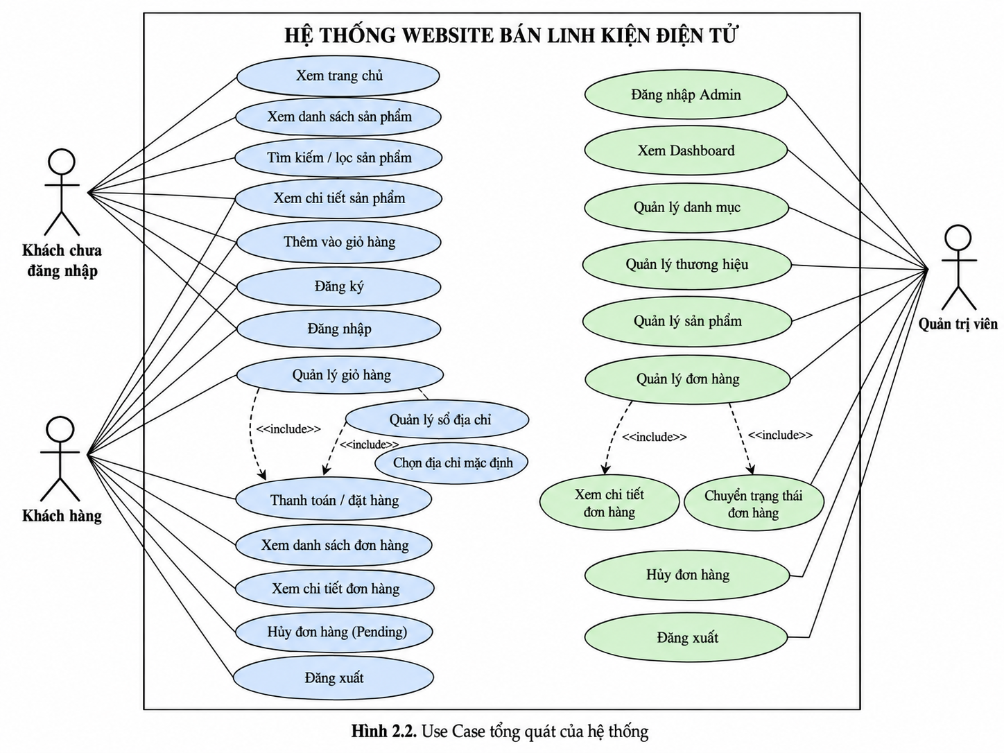
Các Use Case chính của Customer:
- Đăng ký.
- Đăng nhập.
- Xem sản phẩm.
- Tìm kiếm/lọc.
- Xem chi tiết.
- Quản lý giỏ hàng.
- Quản lý sổ địa chỉ.
- Đặt hàng.
- Xem đơn hàng.
- Hủy đơn Pending.
Các Use Case chính của Admin:
- Đăng nhập.
- Xem Dashboard.
- Quản lý Category.
- Quản lý Brand.
- Quản lý Product.
- Quản lý Order.
- Chuyển trạng thái Order.
- Hủy Order.

2.8. Luồng đăng ký và đăng nhập

Khi đăng ký, hệ thống kiểm tra dữ liệu ViewModel. Nếu hợp lệ, ApplicationUser được tạo bằng UserManager. Mật khẩu được xử lý bởi Identity, không lưu trực tiếp trong code ứng dụng. Sau khi tạo thành công, server gán role Customer.
Khi đăng nhập, hệ thống tìm user theo email, kiểm tra IsActive và sử dụng SignInManager để xác thực mật khẩu. Thông báo lỗi không tiết lộ việc email có tồn tại hay không.

Nếu tài khoản bị khóa do đăng nhập sai nhiều lần, người dùng nhận thông báo tạm khóa. Điều này sử dụng lockout của Identity.

2.9. Luồng quản lý sản phẩm
Phía khách hàng chỉ truy cập sản phẩm IsActive. Danh sách sản phẩm có thể lọc và tìm kiếm. Trang chi tiết sử dụng slug để tạo URL dễ đọc.
Phía Admin sử dụng ProductController trong Area Admin để quản lý sản phẩm. Dữ liệu Category và Brand được liên kết qua khóa ngoại.
Các trường như Slug và Sku có kiểm tra duy nhất. Dữ liệu giá và tồn kho phải thỏa ràng buộc không âm.

2.10. Luồng giỏ hàng
Khi người dùng thêm sản phẩm, giỏ lưu ProductId và số lượng trong Session.
Khi hiển thị giỏ, CartService đọc lại Product từ database. Giá và trạng thái sản phẩm được lấy từ dữ liệu hiện tại của hệ thống.
Điều này giúp tránh trường hợp người dùng chỉnh sửa Session/request để tạo giá giả. Khi checkout, OrderService tiếp tục đọc lại sản phẩm một lần nữa trước khi tạo đơn.

2.11. Luồng sổ địa chỉ
Trang sổ địa chỉ chỉ dành cho user đã đăng nhập.
Mỗi thao tác lấy UserId từ UserManager.GetUserId(User). Các query đều lọc theo UserId.
Khi thêm địa chỉ đầu tiên, hệ thống tự đặt làm mặc định. Khi chọn một địa chỉ khác làm mặc định, hệ thống bỏ cờ mặc định của địa chỉ cũ trước rồi gán địa chỉ mới trong transaction.

Khi xóa địa chỉ mặc định, nếu vẫn còn địa chỉ khác, hệ thống chọn một địa chỉ còn lại và đặt làm mặc định.
Bộ chọn địa giới sử dụng ProvinceCode và WardCode. Server tra tên tương ứng từ dataset và kiểm tra Ward thuộc Province trước khi lưu.

2.12. Luồng checkout và đặt hàng
Checkout bắt đầu bằng việc đồng bộ lại giỏ hàng với database.
Nếu giỏ rỗng, hệ thống chuyển về trang giỏ hàng.
Nếu user có sổ địa chỉ, danh sách địa chỉ được nạp và địa chỉ mặc định được ưu tiên. Người dùng có thể chọn một địa chỉ đã lưu hoặc chuyển sang nhập địa chỉ mới.
Khi dùng địa chỉ đã lưu, SelectedAddressId được kiểm tra có nằm trong sổ địa chỉ của user hay không. OrderService còn kiểm tra quyền sở hữu một lần nữa trước khi tạo snapshot.
Khi nhập địa chỉ mới, ProvinceCode và WardCode được resolve ở phía server. Tên tỉnh/phường do server quyết định, không lấy trực tiếp từ client.
Sau khi thông tin hợp lệ, OrderService:
- Chuẩn hóa các item trong giỏ.
- Đọc Product từ database.
- Kiểm tra IsActive và StockQuantity.
- Tính SubTotal.
- Tính ShippingFee.
- Tạo Order.
- Tạo OrderDetail snapshot.
- Trừ tồn kho.
- Commit transaction.

Nếu một bước quan trọng thất bại, transaction giúp tránh để lại đơn hoặc tồn kho ở trạng thái dở dang.

2.13. Quy tắc trạng thái đơn hàng
State machine của Order được khai báo tập trung trong OrderStatusRules.
Các chuyển trạng thái bình thường:
Pending → Confirmed
Confirmed → Preparing
Preparing → Shipping
Shipping → Completed
Các trạng thái có thể chuyển sang Cancelled phụ thuộc vào trạng thái hiện tại.
Completed và Cancelled không có trạng thái tiếp theo.
Customer chỉ được hủy Pending. Admin có thể hủy đơn trước khi đơn đã Shipping hoặc Completed theo quy tắc hiện tại.
Việc tập trung rule tại một vị trí giúp giao diện Admin và OrderService sử dụng cùng một nguồn quy tắc, hạn chế mâu thuẫn.

2.14. Kiểm soát tồn kho
Tồn kho là dữ liệu quan trọng trong nghiệp vụ bán hàng.
Khi đặt hàng, hệ thống không tin số lượng và dữ liệu giá do client gửi mà kiểm tra lại sản phẩm trong database.
Khi đơn bị hủy hợp lệ, số lượng của từng OrderDetail được cộng trả về Product.StockQuantity.
Việc cập nhật trạng thái và tồn kho được thực hiện trong lớp nghiệp vụ để các controller không có logic riêng khác nhau.

2.15. Phân quyền và bảo mật
Một số biện pháp được áp dụng trong hệ thống:
Thứ nhất, khu vực Admin kế thừa AdminControllerBase và có [Authorize(Roles = Admin)].
Thứ hai, các POST thay đổi dữ liệu sử dụng ValidateAntiForgeryToken.
Thứ ba, Address và Order kiểm tra quyền sở hữu theo UserId để hạn chế IDOR.
Thứ tư, giá sản phẩm và tổng tiền không lấy từ client. Server đọc Product và tính toán lại.
Thứ năm, role Customer được server tự gán khi đăng ký.
Thứ sáu, redirect sau login chỉ chấp nhận local URL để hạn chế open redirect.
Thứ bảy, dữ liệu tên Province/Ward được resolve từ dataset theo code thay vì tin dữ liệu text từ client.
Thứ tám, secret như mật khẩu SQL Server hoặc mật khẩu admin production không được lưu trực tiếp vào repository; có thể sử dụng User Secrets hoặc biến môi trường.

2.16. Dữ liệu địa giới hành chính
Dataset địa giới hành chính được đặt trong thư mục Data/AdministrativeUnits và được nạp qua AdministrativeUnitService.
Service được đăng ký Singleton vì dữ liệu chỉ đọc và không thay đổi trong quá trình chạy.
API nội bộ:
- GET /api/dia-gioi/tinh-thanh
- GET /api/dia-gioi/phuong-xa?provinceCode=...
API trả dữ liệu JSON cho JavaScript của form địa chỉ. Response có thể được cache vì dataset ổn định trong một phiên bản ứng dụng.

2.17. Migration và khởi tạo dữ liệu
Hệ thống sử dụng EF Core Migrations.
Các migration chính của phiên bản báo cáo:
1. AddCatalogModels.
2. AddIdentityAndOrderFoundation.
3. AddAdministrativeUnitCodesToAddress.
Ở môi trường Development, ứng dụng tự apply migration và seed dữ liệu khi khởi động.
Dữ liệu seed gồm role Admin/Customer, tài khoản admin phát triển nếu cấu hình phù hợp, một số category, brand và sản phẩm mẫu.

CHƯƠNG 3. KẾT QUẢ THỰC HIỆN

3.1. Môi trường và kết quả build
Phiên bản cuối của hệ thống được build trên .NET 10. Mã nguồn của ba thành viên được đồng bộ về cùng phiên bản trước khi viết báo cáo.
Kết quả build cuối không có lỗi biên dịch. Đây là phiên bản được sử dụng làm cơ sở cho mô tả chức năng và chụp giao diện trong chương này.
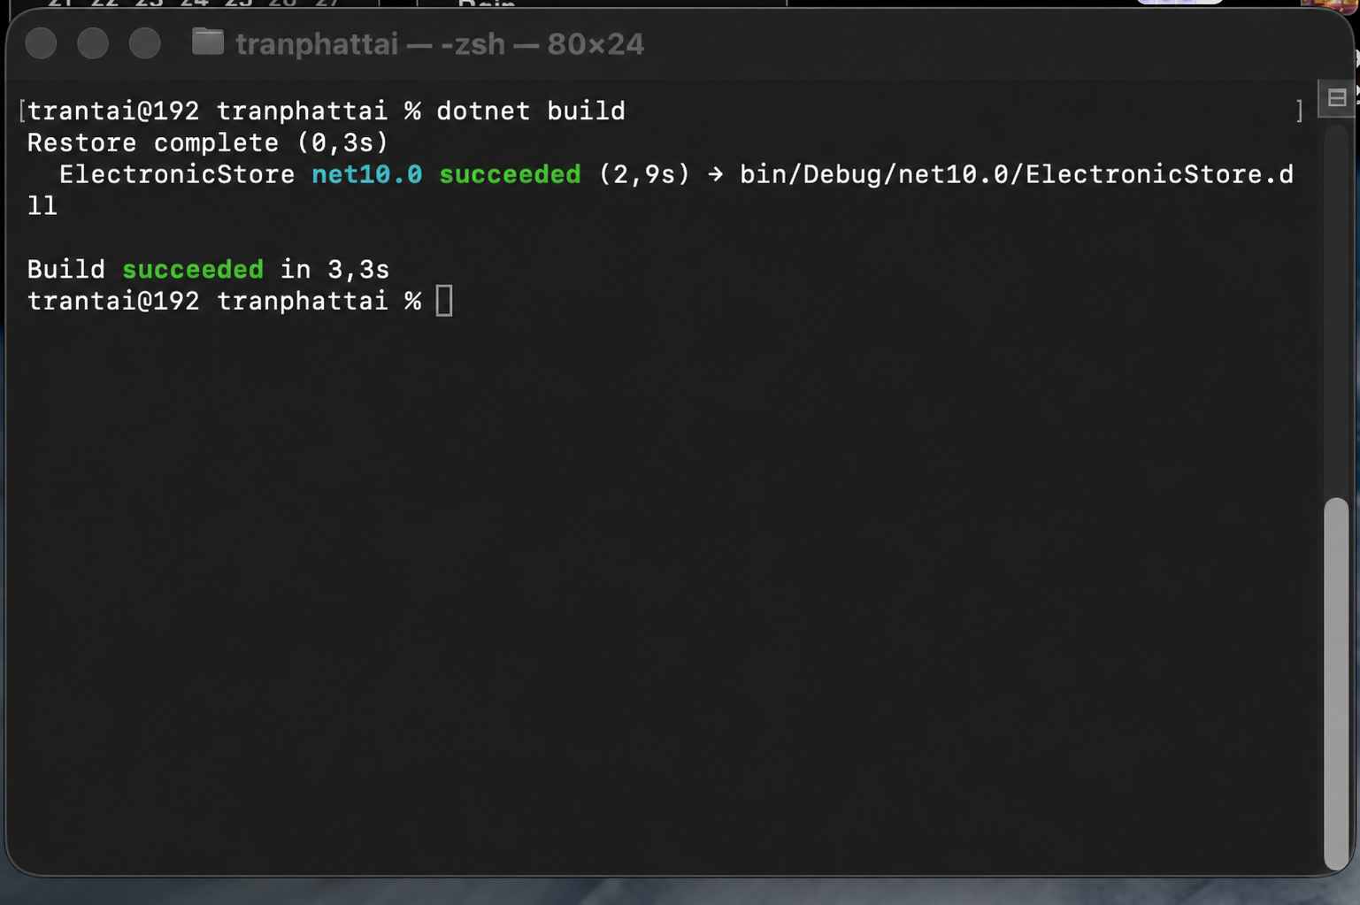
Hình 3.1. Build project thành công

3.2. Trang chủ khách hàng
Trang chủ là điểm truy cập đầu tiên của website. Giao diện hiển thị các khu vực nội dung dành cho khách hàng, thanh điều hướng, chức năng tìm kiếm và các liên kết đến danh mục/sản phẩm.
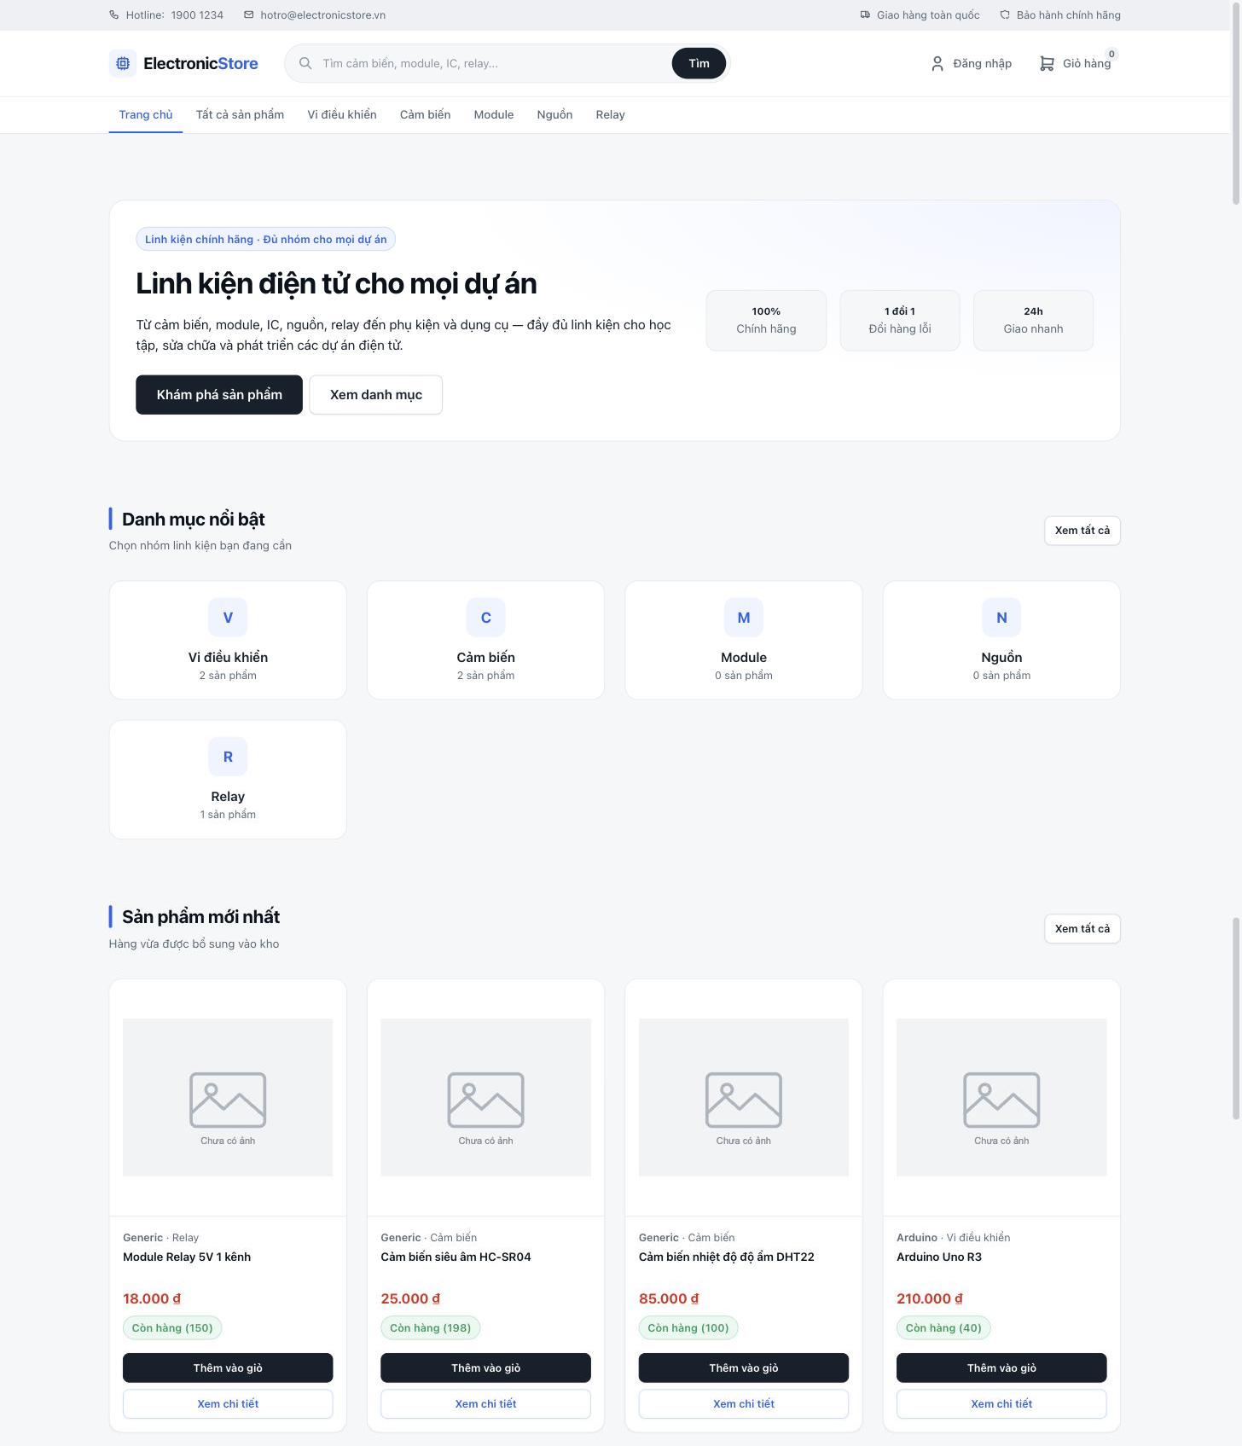
HÌNH 3.2 — TRANG CHỦ WEBSITE

3.3. Danh sách sản phẩm
Trang danh sách cho phép người dùng duyệt các sản phẩm đang hoạt động. Sản phẩm không hoạt động không được hiển thị cho khách hàng.

Hệ thống hỗ trợ lọc theo danh mục và thương hiệu, kết hợp tìm kiếm để giúp người dùng thu hẹp kết quả.
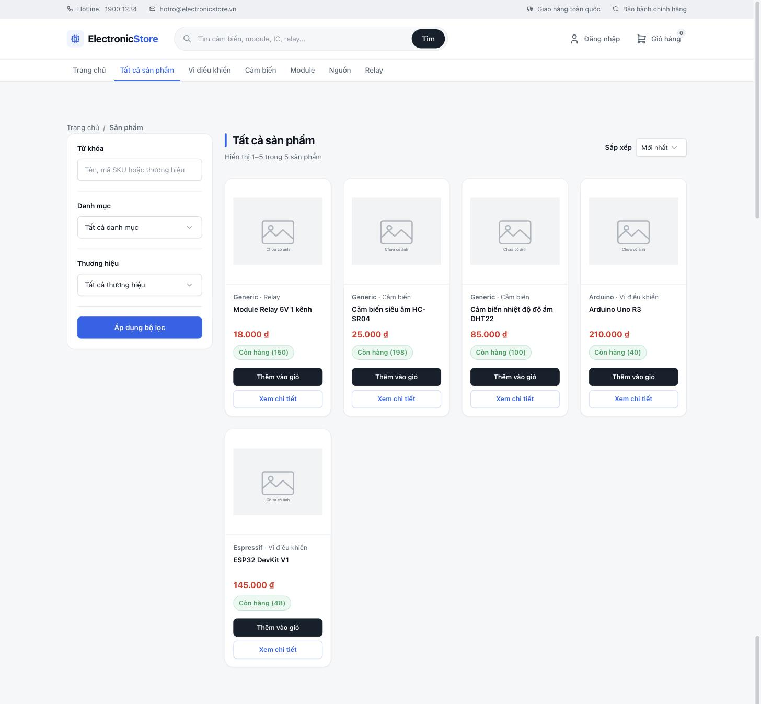
HÌNH 3.3 — DANH SÁCH SẢN PHẨM
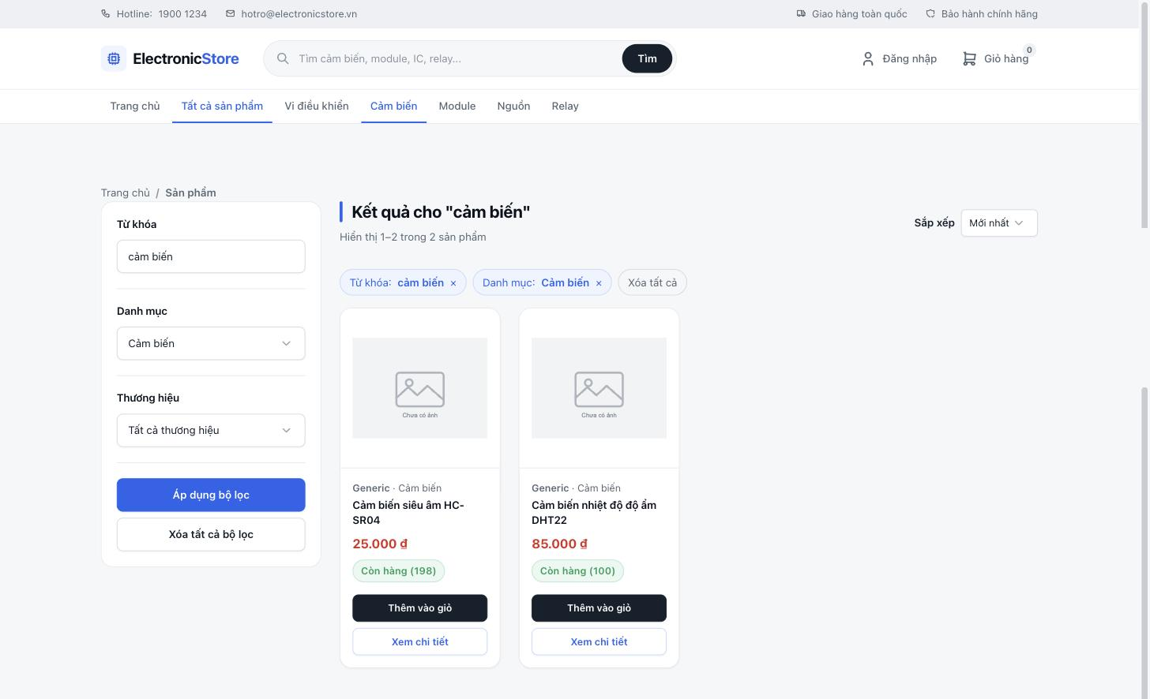
HÌNH 3.4 — KẾT QUẢ TÌM KIẾM/LỌC

3.4. Chi tiết sản phẩm
Trang chi tiết hiển thị tên, ảnh, giá, tồn kho, mô tả và thông số kỹ thuật của sản phẩm.
Specifications được lưu linh hoạt và hiển thị thành thông tin kỹ thuật phù hợp với từng loại linh kiện.
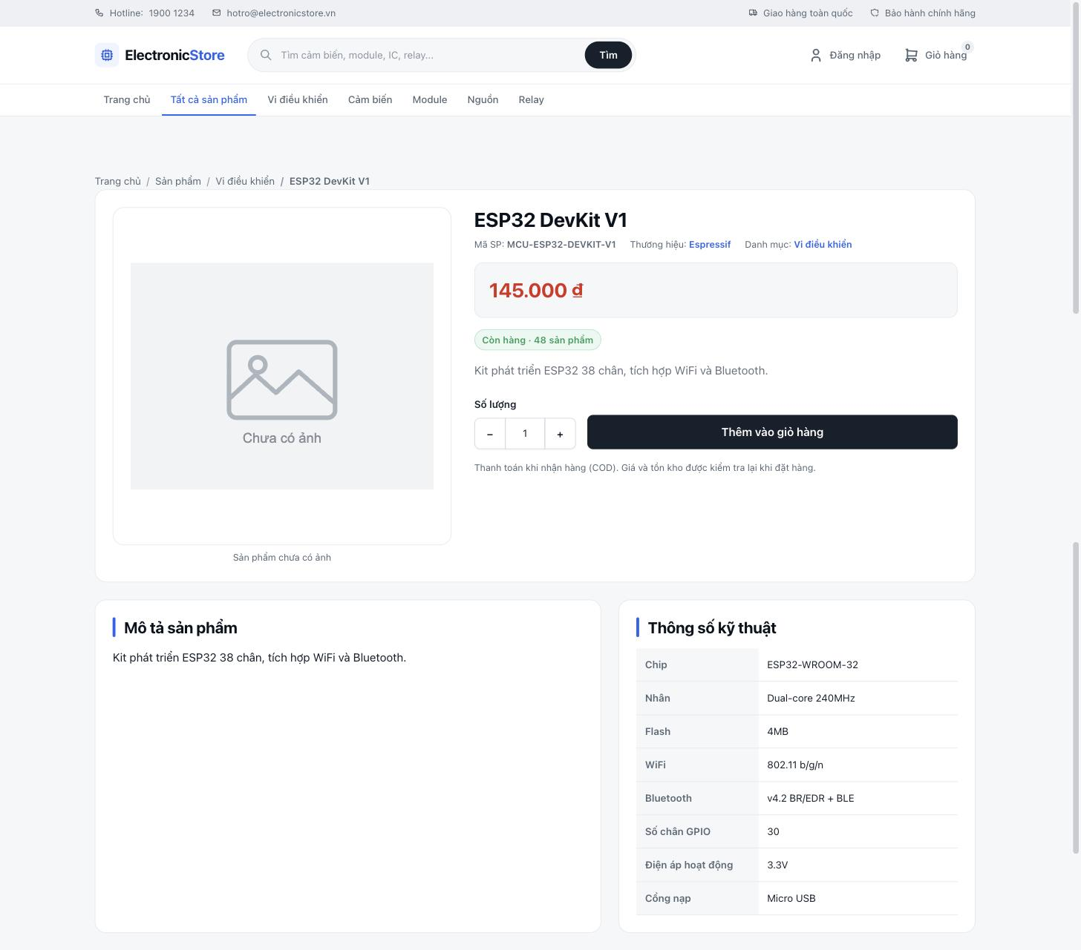
HÌNH 3.5 — CHI TIẾT SẢN PHẨM

3.5. Đăng ký và đăng nhập
Người dùng có thể tạo tài khoản Customer bằng form đăng ký. Sau đó tài khoản có thể đăng nhập để sử dụng các chức năng cần xác thực.
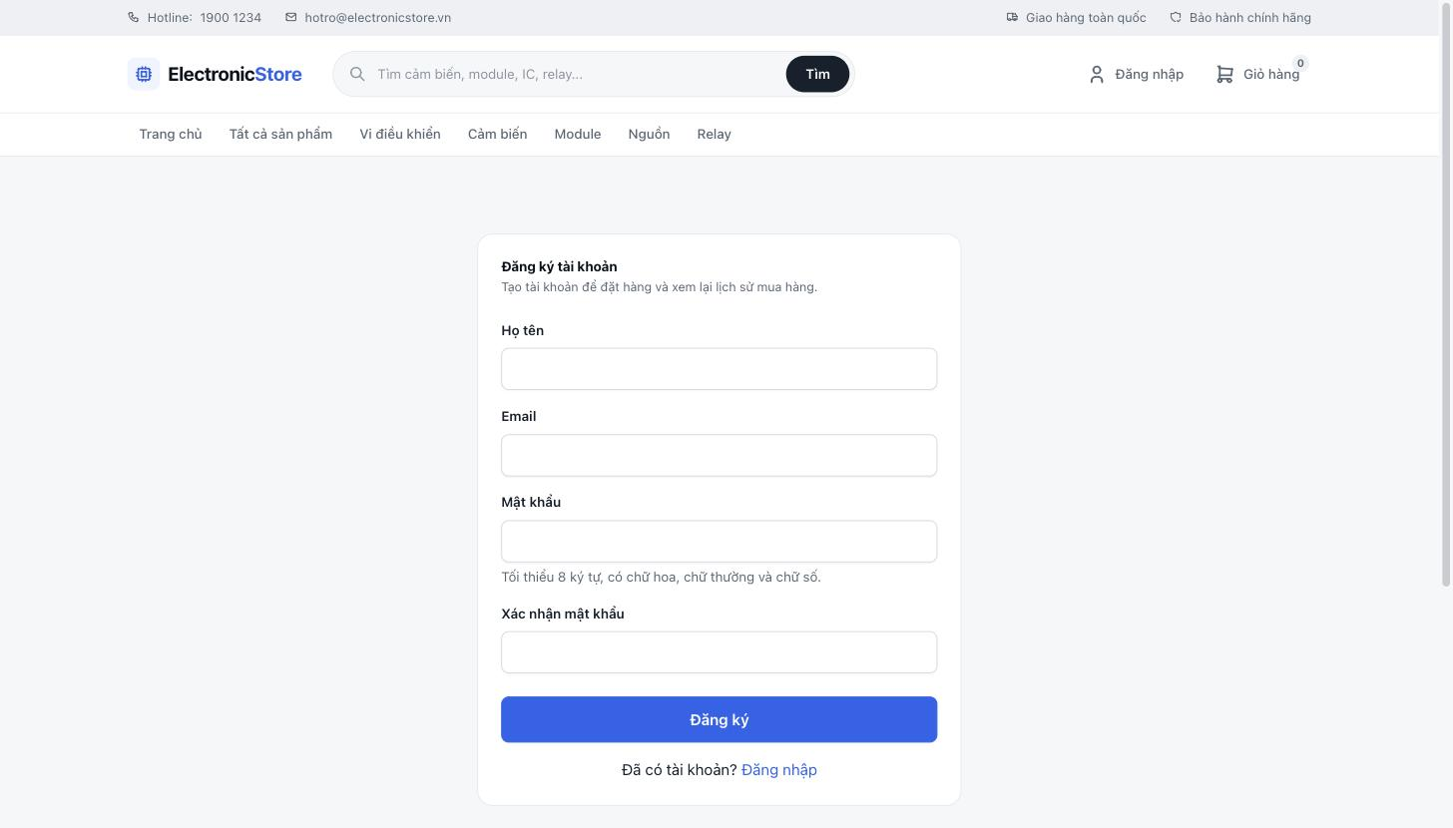
HÌNH 3.6 — ĐĂNG KÝ
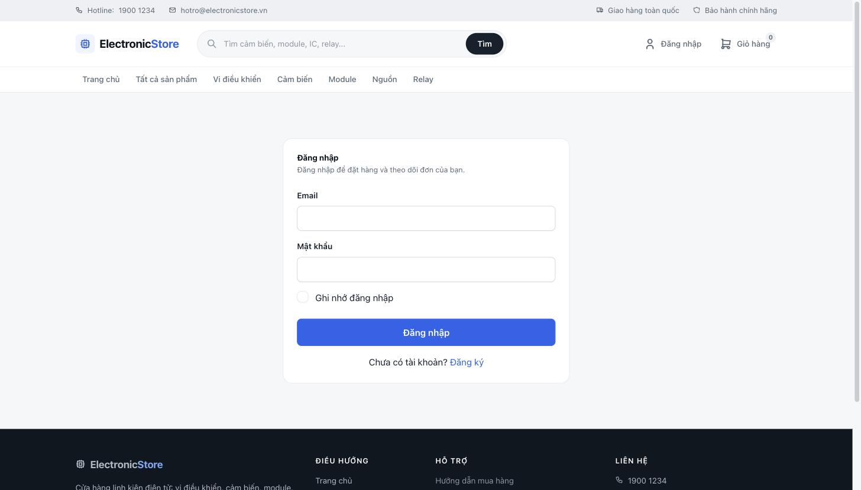
HÌNH 3.7 — ĐĂNG NHẬP

3.6. Giỏ hàng

Trang giỏ hàng hiển thị các sản phẩm đã chọn, số lượng, đơn giá và thành tiền. Người dùng có thể thay đổi số lượng hoặc xóa sản phẩm.
Dữ liệu sản phẩm được đồng bộ lại từ database nên giỏ hàng phản ánh tình trạng hiện tại của sản phẩm.
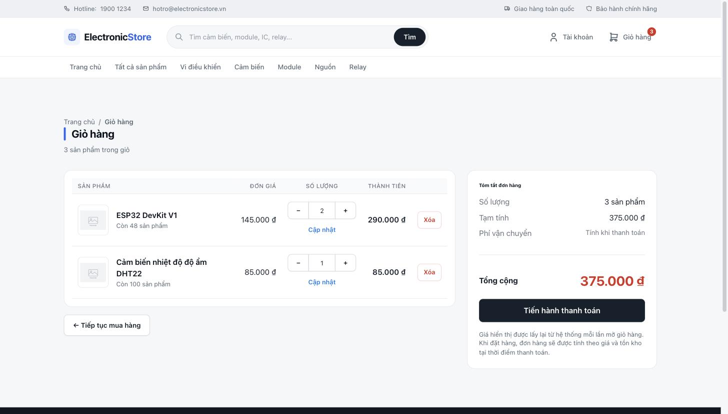
HÌNH 3.8 — GIỎ HÀNG

3.7. Sổ địa chỉ
Khách hàng có thể lưu nhiều địa chỉ và chọn một địa chỉ mặc định.
Form địa chỉ sử dụng bộ chọn Tỉnh/Thành phố và Phường/Xã. Khi chọn tỉnh, danh sách phường/xã được nạp tương ứng.
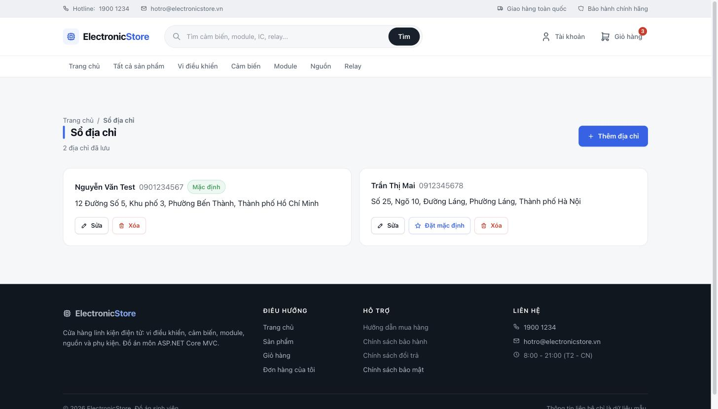
HÌNH 3.9 — DANH SÁCH ĐỊA CHỈ
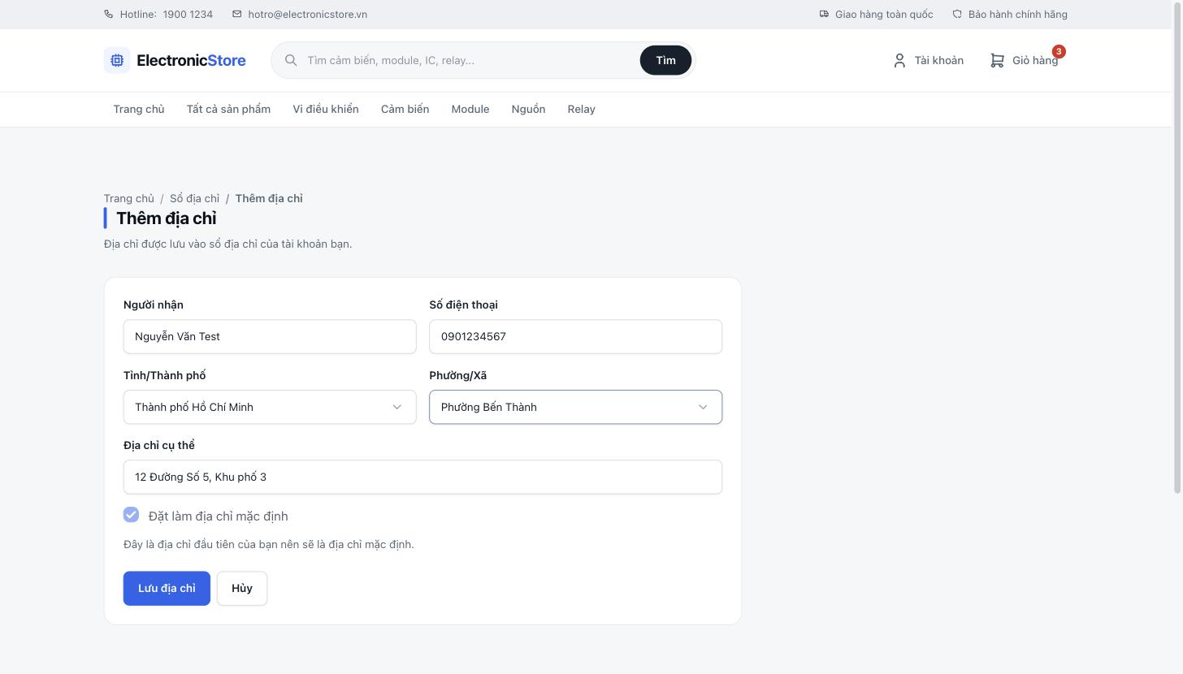
HÌNH 3.10 — THÊM/SỬA ĐỊA CHỈ

3.8. Thanh toán
Trang checkout hiển thị tóm tắt giỏ hàng và thông tin nhận hàng.

Nếu khách đã có địa chỉ, khách có thể chọn một địa chỉ lưu sẵn. Nếu muốn dùng địa chỉ khác, khách có thể nhập thông tin địa chỉ mới.
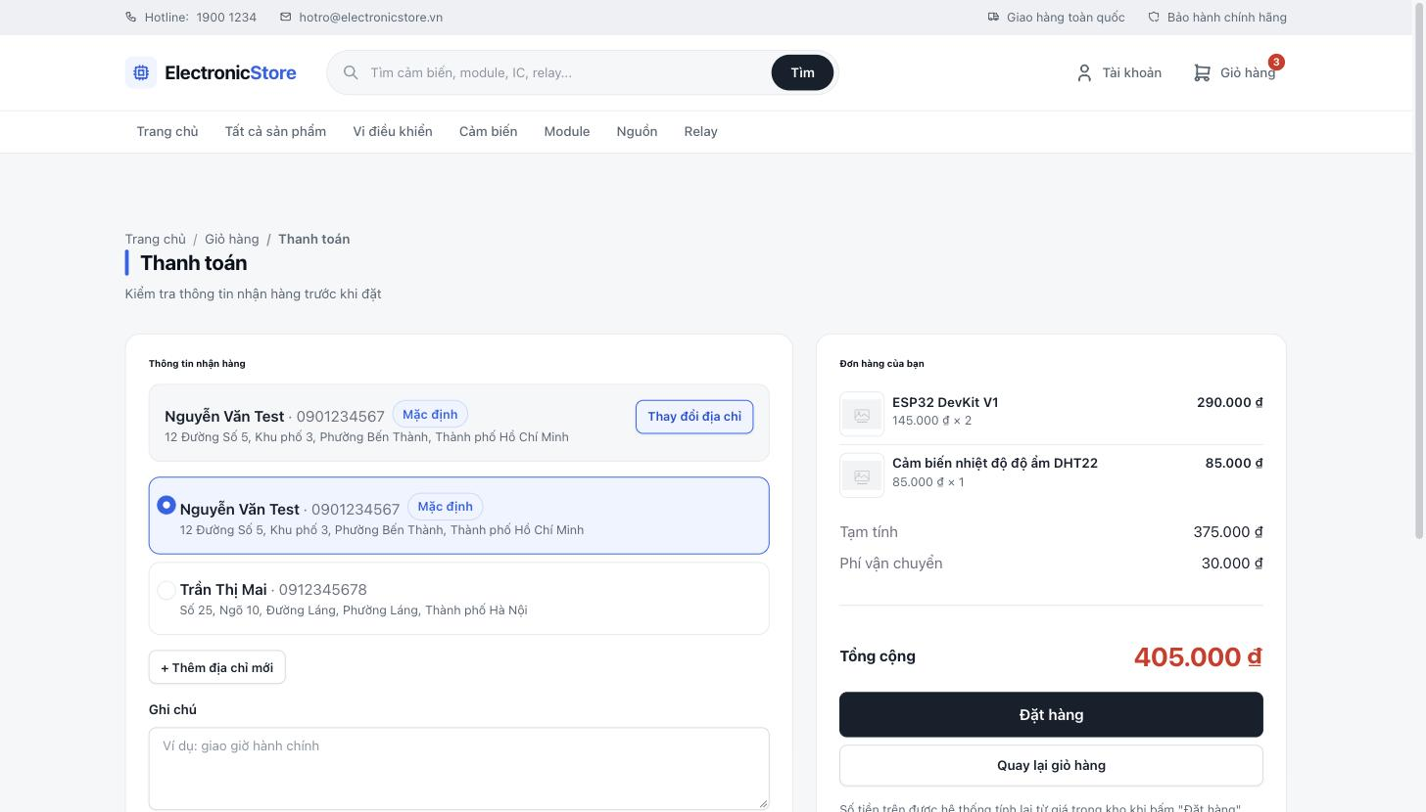
HÌNH 3.11 — CHECKOUT VỚI ĐỊA CHỈ ĐÃ LƯU
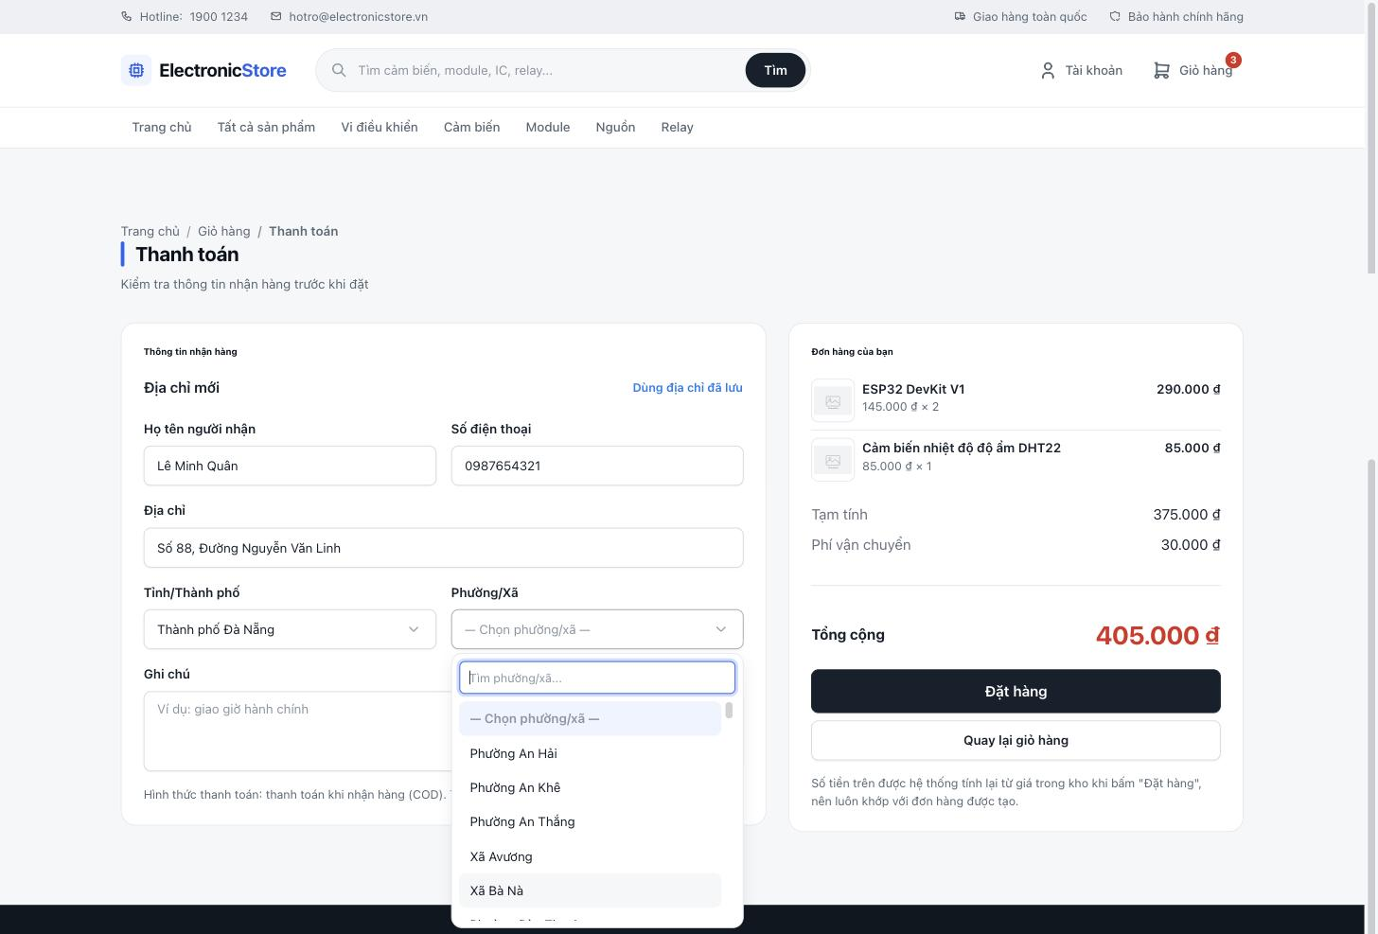
HÌNH 3.12 — CHECKOUT VỚI ĐỊA CHỈ MỚI

3.9. Đặt hàng thành công
Sau khi đặt hàng thành công, hệ thống tạo mã đơn hàng và chuyển người dùng sang trang xác nhận.
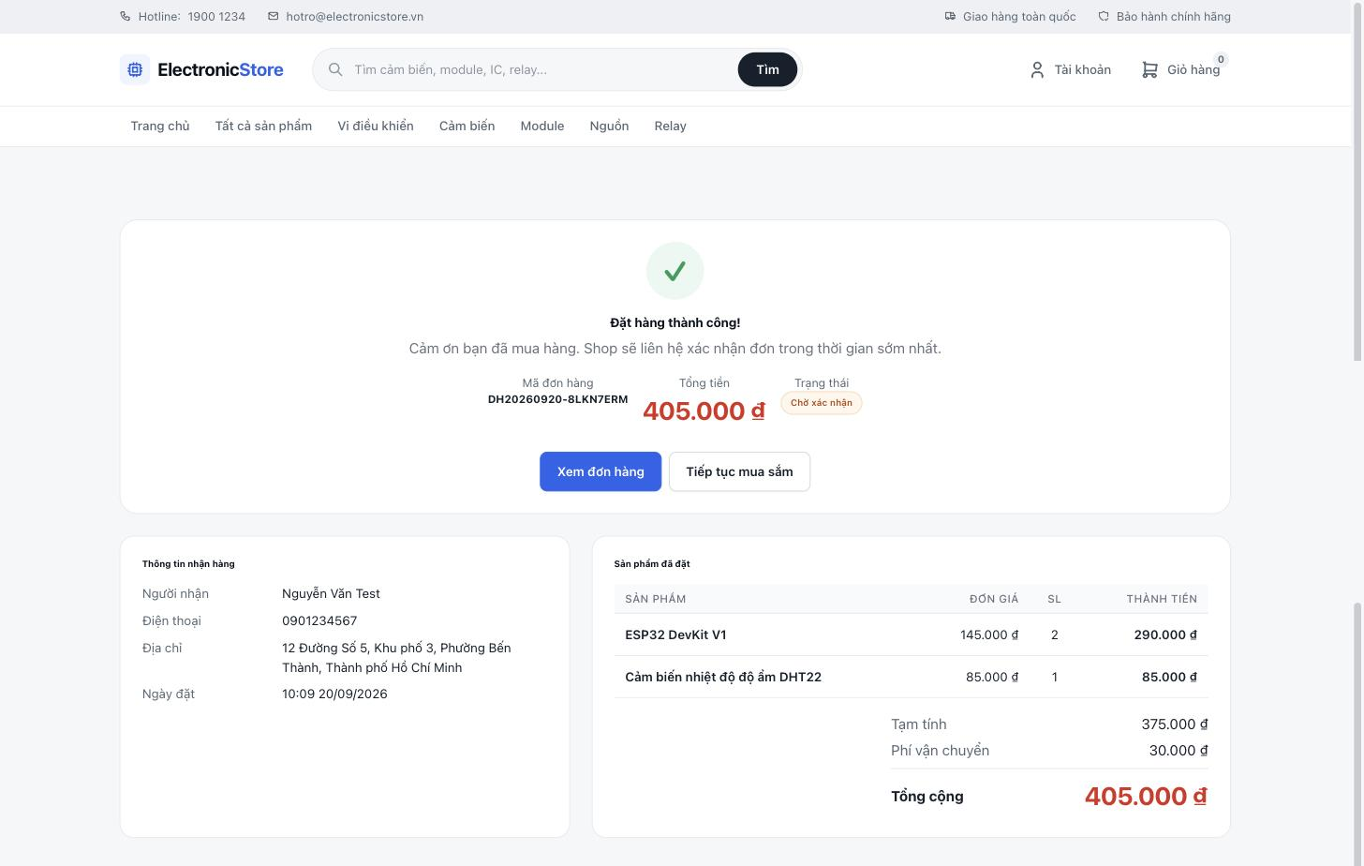
HÌNH 3.13 — ĐẶT HÀNG THÀNH CÔNG

3.10. Đơn hàng của khách hàng
Khách hàng có thể xem lịch sử đơn và chi tiết từng đơn.
Chi tiết hiển thị dữ liệu snapshot nên không bị thay đổi theo Product hoặc Address hiện tại.
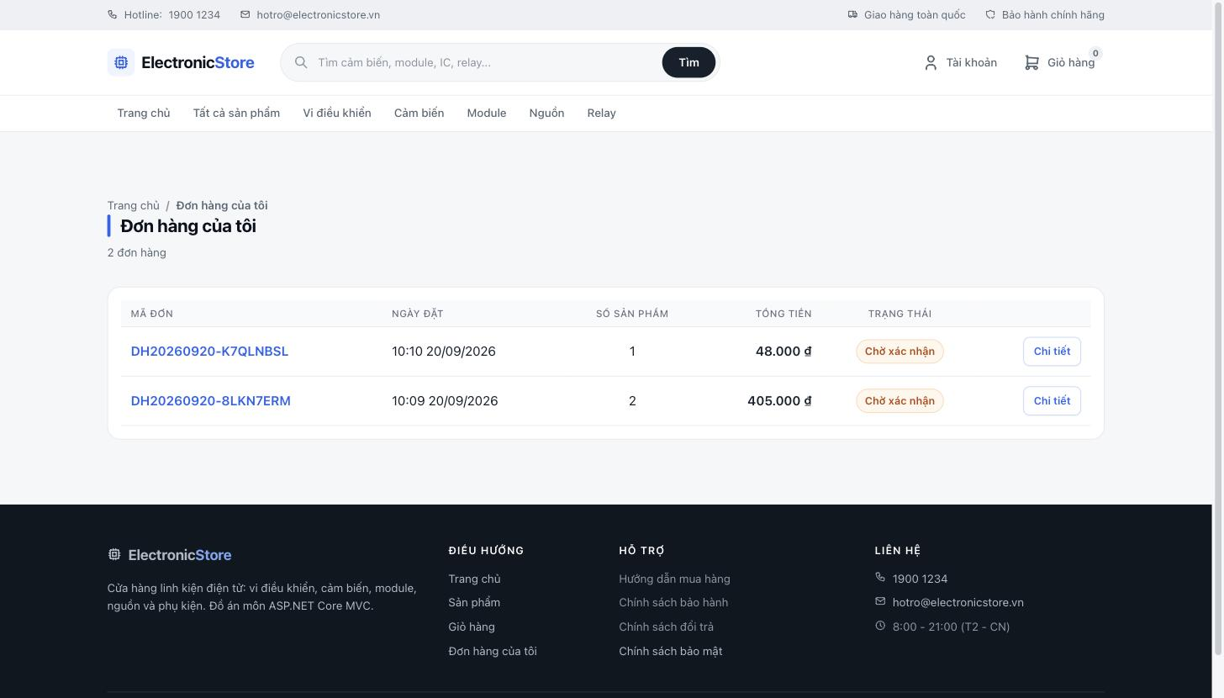
HÌNH 3.14 — DANH SÁCH ĐƠN HÀNG
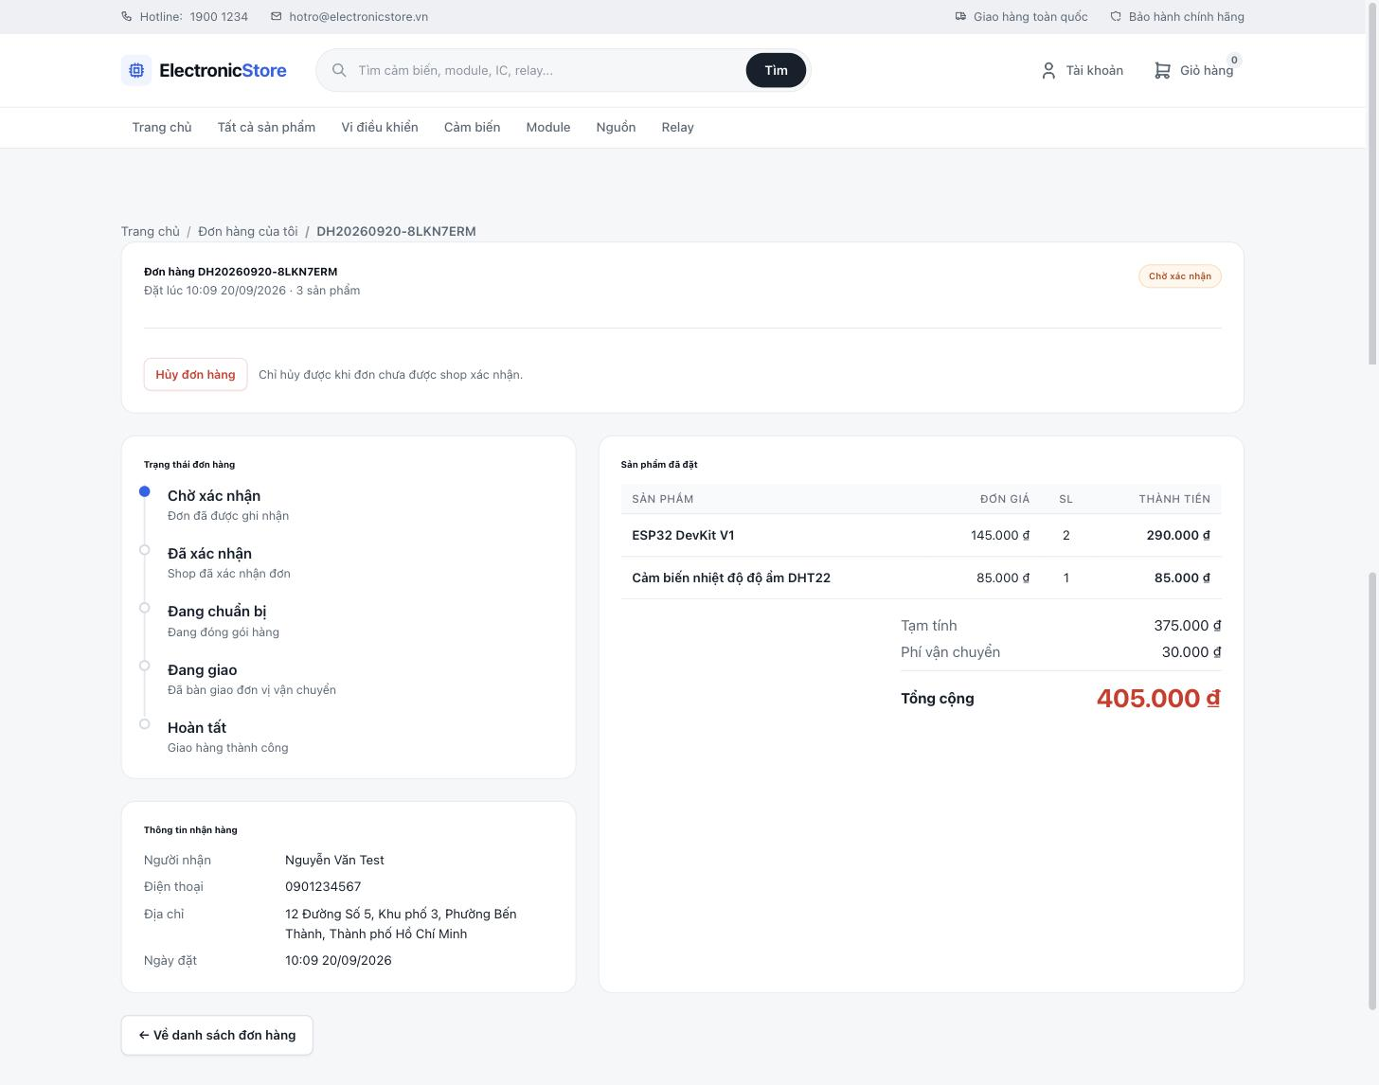
HÌNH 3.15 — CHI TIẾT ĐƠN HÀNG

3.11. Dashboard quản trị
Khu vực Admin có Dashboard tổng hợp thông tin phục vụ quản trị. Dashboard chỉ dành cho user thuộc role Admin.
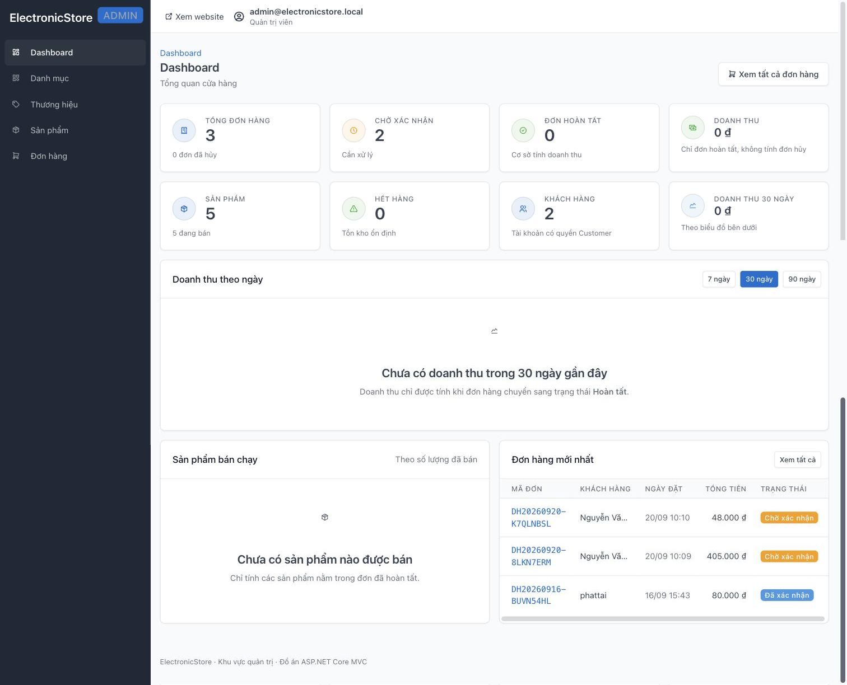
HÌNH 3.16 — ADMIN DASHBOARD

3.12. Quản lý danh mục
Admin có thể xem danh sách, thêm, sửa và xóa danh mục khi dữ liệu thỏa các điều kiện quan hệ.
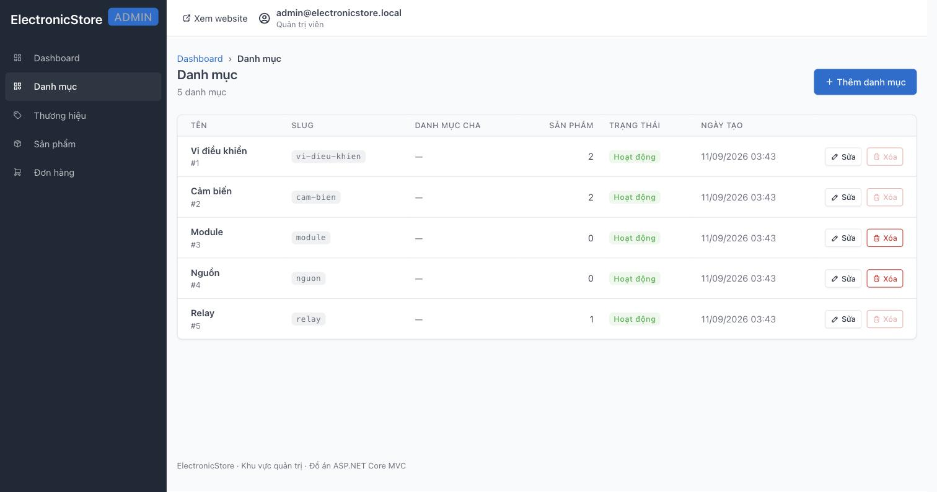
HÌNH 3.17 — QUẢN LÝ DANH MỤC

3.13. Quản lý thương hiệu
Admin có thể quản lý Brand. Hệ thống kiểm tra Name và Slug để tránh trùng.
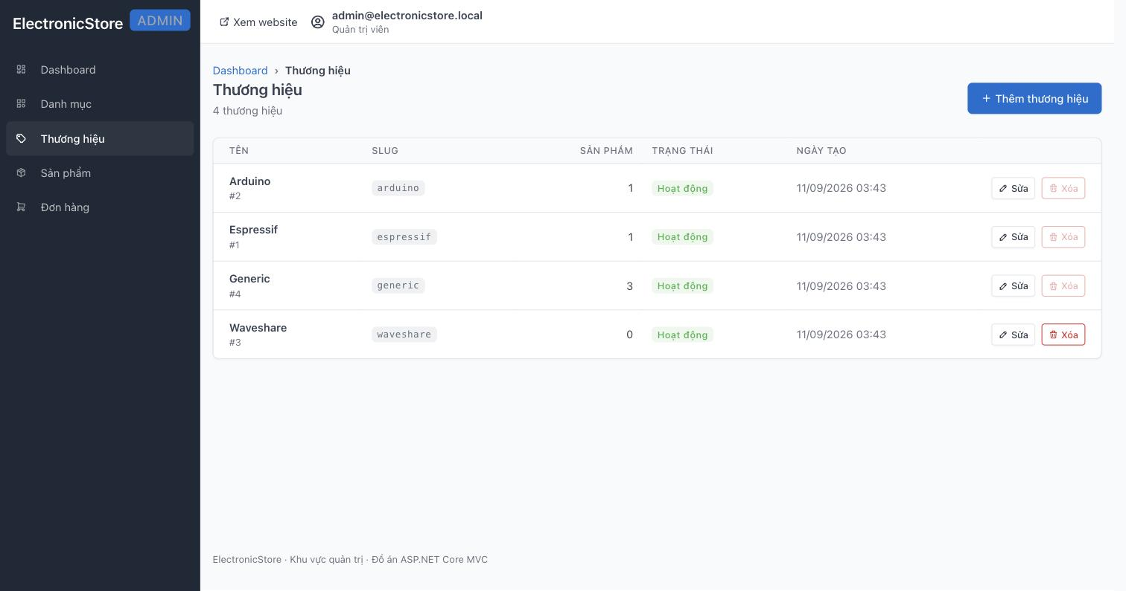
HÌNH 3.18 — QUẢN LÝ THƯƠNG HIỆU

3.14. Quản lý sản phẩm
Admin có thể tạo và cập nhật sản phẩm, gán Category/Brand, quản lý giá, tồn kho, trạng thái hiển thị và hình ảnh.
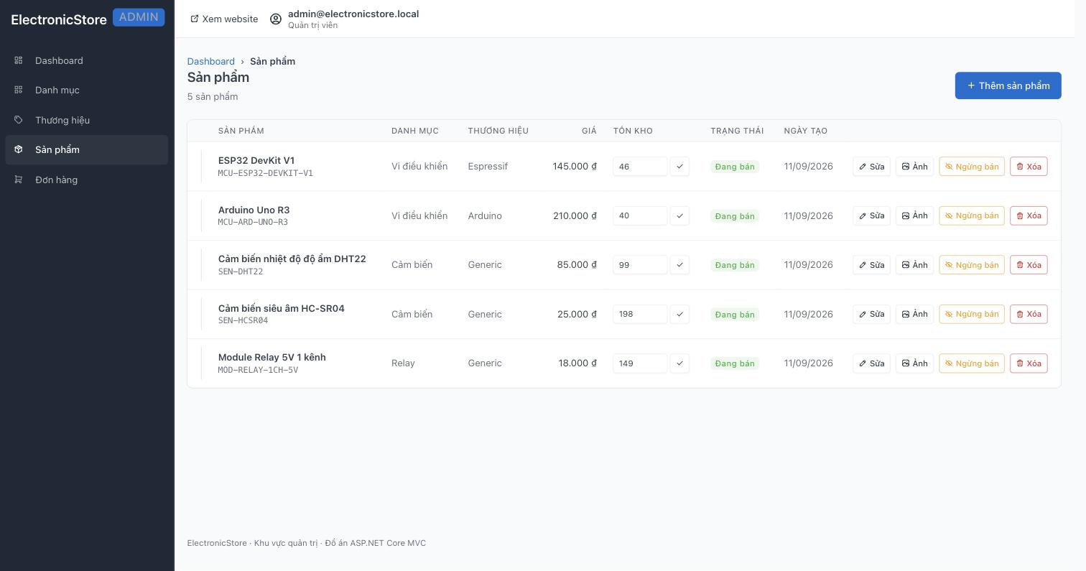
HÌNH 3.19 — DANH SÁCH SẢN PHẨM ADMIN
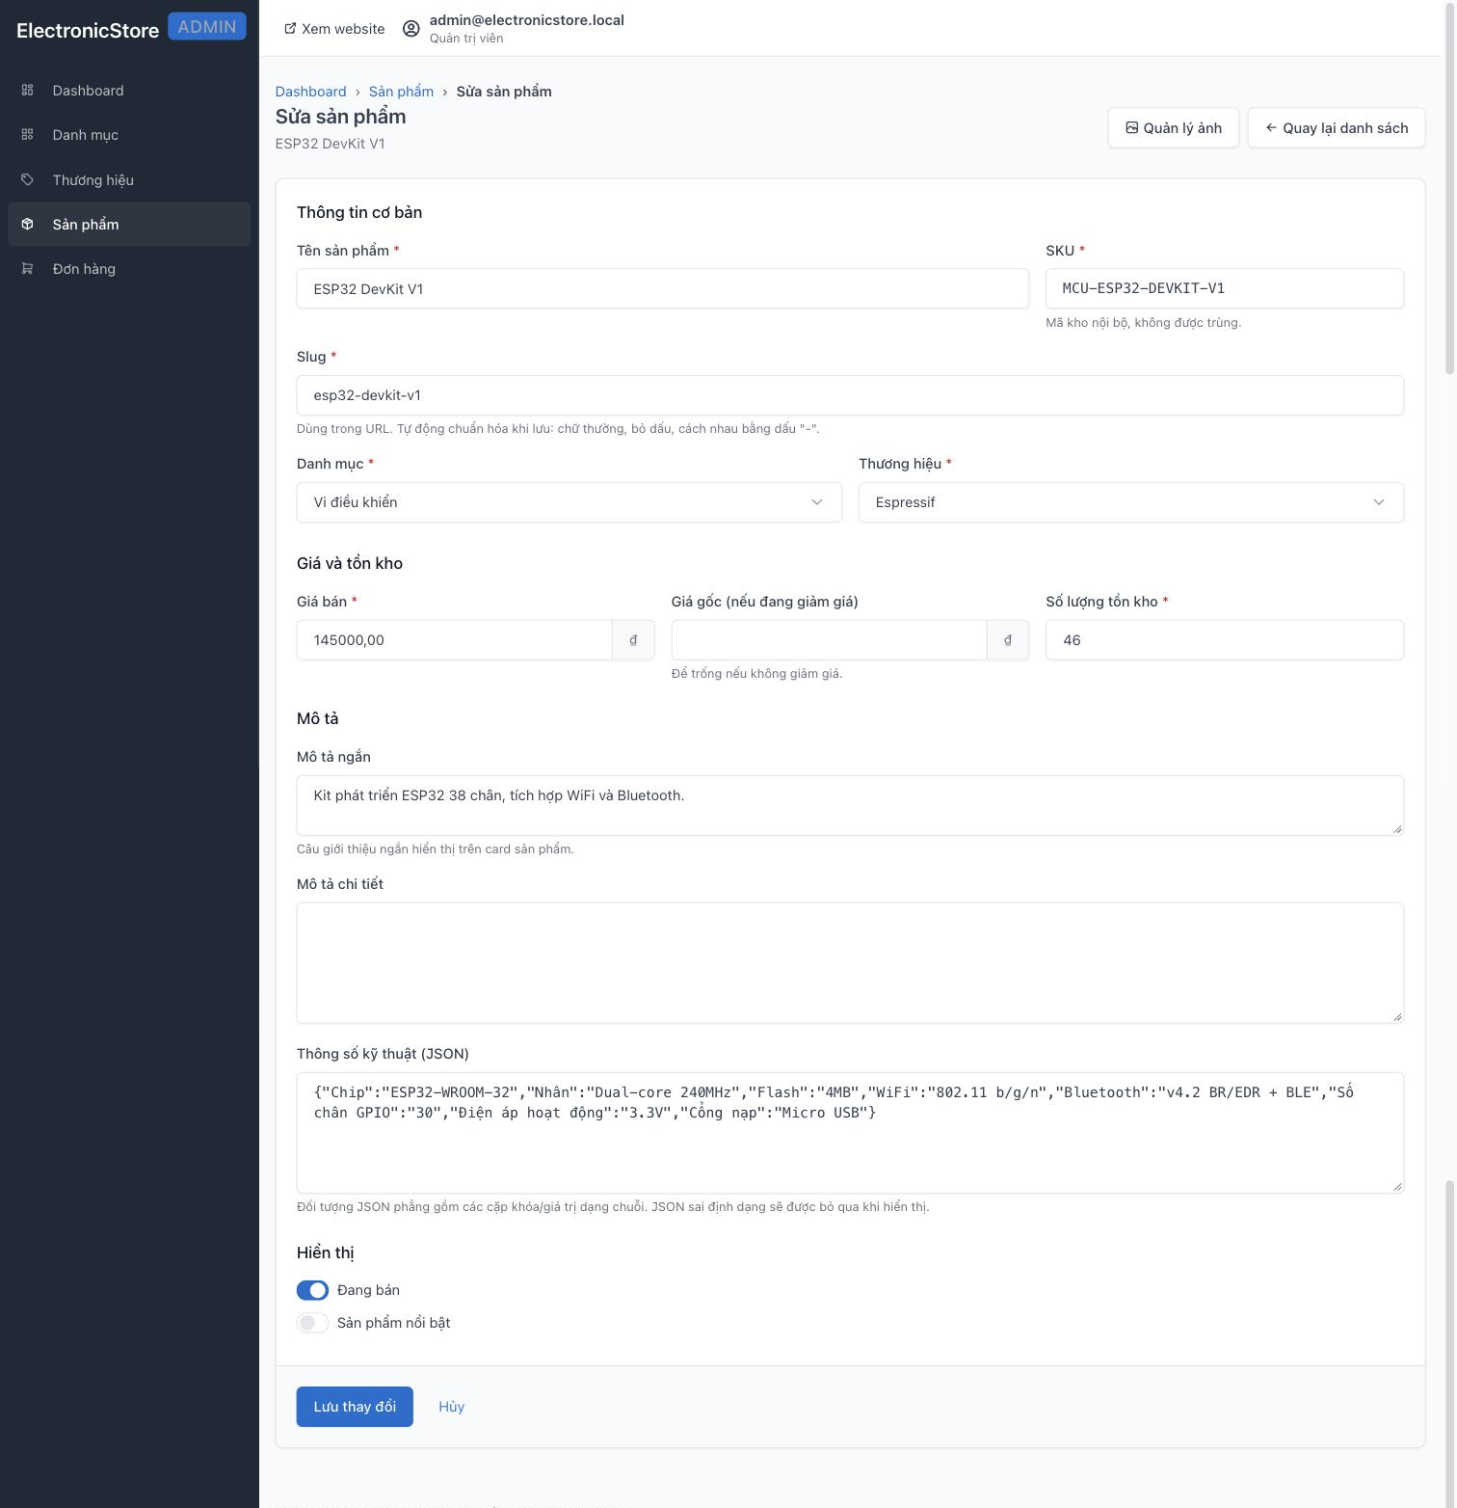
HÌNH 3.20 — FORM SẢN PHẨM ADMIN

3.15. Quản lý đơn hàng
Admin có thể xem danh sách đơn, lọc theo trạng thái và mở chi tiết.
Các nút xử lý dựa trên trạng thái hiện tại. Hệ thống không cho phép chuyển trạng thái vượt bước.

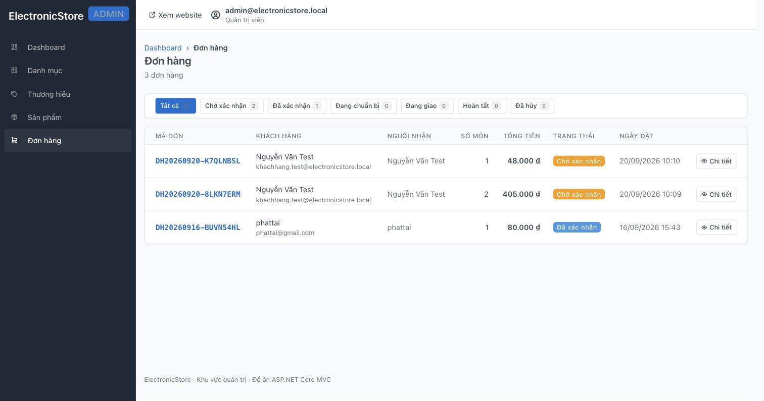
HÌNH 3.21 — DANH SÁCH ĐƠN ADMIN
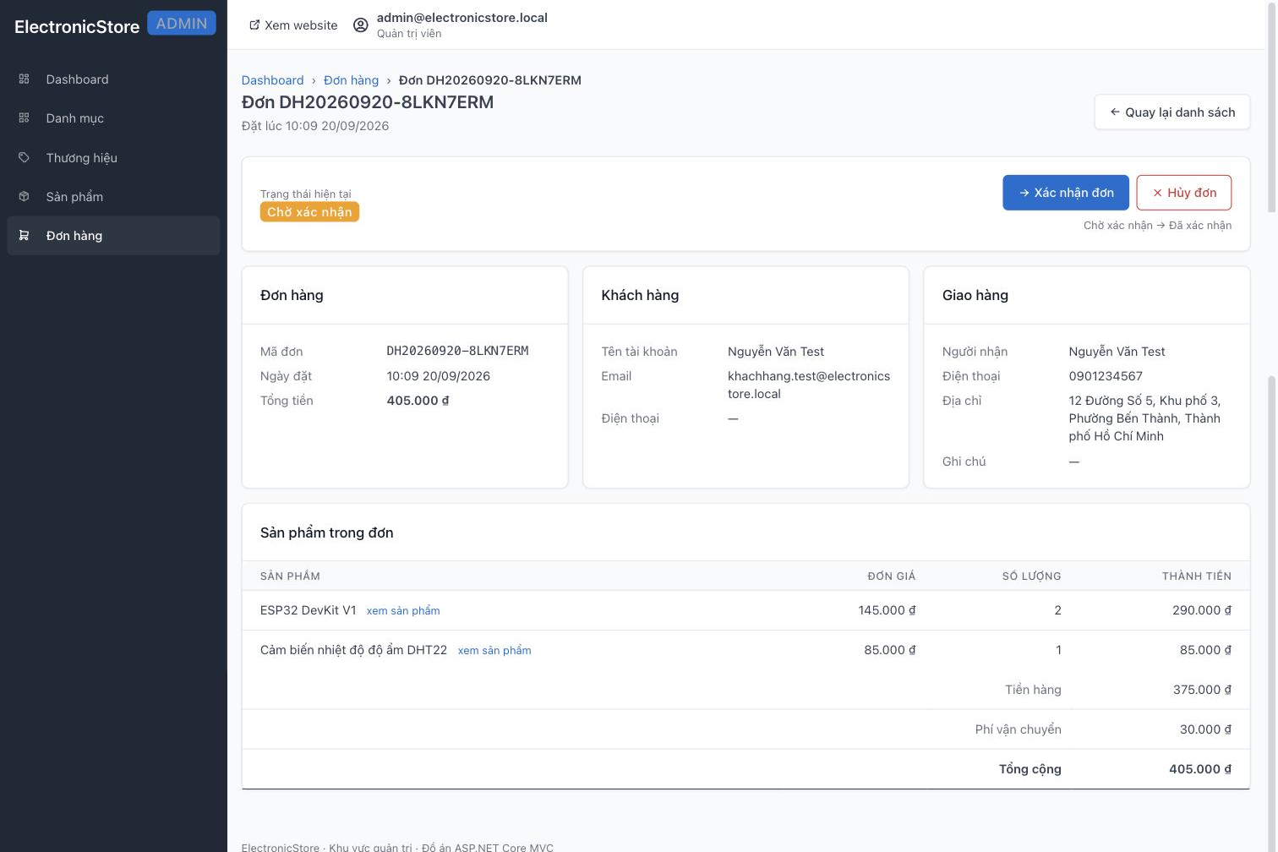
HÌNH 3.22 — CHI TIẾT VÀ XỬ LÝ ĐƠN

3.16. Đánh giá kết quả

Sau quá trình triển khai, hệ thống đã đáp ứng các chức năng trọng tâm của website thương mại điện tử bán linh kiện điện tử.
Về phía khách hàng, luồng từ xem sản phẩm, thêm giỏ hàng, đăng nhập, chọn địa chỉ, checkout và xem đơn hàng đã được xây dựng đầy đủ.
Về phía quản trị, các dữ liệu Category, Brand, Product và Order có khu vực quản lý riêng.
Về dữ liệu, hệ thống sử dụng quan hệ rõ ràng giữa các bảng, có snapshot đơn hàng và các ràng buộc/index hỗ trợ tính nhất quán.
Về an toàn nghiệp vụ, hệ thống thực hiện kiểm tra quyền sở hữu, phân quyền role, antiforgery và tính toán tài chính phía server.

CHƯƠNG 4. KẾT LUẬN VÀ HƯỚNG PHÁT TRIỂN

4.1. Kết luận
Đồ án đã xây dựng thành công website bán linh kiện điện tử bằng ASP.NET Core MVC theo phạm vi đề ra.
Hệ thống đã thực hiện được các nhóm chức năng chính gồm quản lý tài khoản, catalog sản phẩm, giỏ hàng, sổ địa chỉ, checkout, đơn hàng và quản trị dữ liệu.
Trong quá trình thực hiện, nhóm đã vận dụng kiến thức về ASP.NET Core MVC, Razor, Entity Framework Core, SQL Server, ASP.NET Core Identity, Bootstrap, JavaScript và Git/GitHub.
Một số điểm đáng chú ý của hệ thống gồm:
- Tách quyền Customer và Admin.
- Dùng duy nhất một entity Address cho sổ địa chỉ và checkout.
- Sử dụng mã đơn vị hành chính và resolve tên phía server.
- Snapshot dữ liệu giao hàng và sản phẩm vào đơn hàng.
- Tính giá và tổng tiền phía server.
- Quản lý trạng thái đơn hàng bằng một state machine thống nhất.
- Hoàn trả tồn kho khi hủy đơn hợp lệ.
- Kiểm tra quyền sở hữu Address và Order.
Qua đồ án, nhóm hiểu rõ hơn quy trình xây dựng một ứng dụng web có nhiều module, cách tổ chức mã nguồn theo mô hình MVC và cách xử lý các vấn đề phát sinh khi nhiều thành viên cùng phát triển một hệ thống.

4.2. Hạn chế
Dù đáp ứng các chức năng chính, hệ thống còn một số hạn chế:
- Chưa tích hợp cổng thanh toán trực tuyến.
- Chưa tích hợp API vận chuyển.
- Chưa có mã giảm giá.
- Chưa có chức năng đánh giá/bình luận sản phẩm.
- Chưa có hệ thống thông báo realtime.
- Chưa tối ưu cho triển khai nhiều instance vì Session hiện dùng bộ nhớ trong tiến trình.
- Chưa có bộ automated test đầy đủ.
- Dữ liệu sản phẩm trong môi trường đồ án chủ yếu là dữ liệu mẫu.

4.3. Hướng phát triển
Trong tương lai hệ thống có thể mở rộng:
- Tích hợp VNPay, MoMo hoặc các phương thức thanh toán khác.
- Tích hợp đơn vị vận chuyển và tính phí theo địa chỉ.
- Xây dựng module mã giảm giá và khuyến mãi.
- Bổ sung đánh giá sản phẩm.
- Bổ sung yêu thích và so sánh sản phẩm.
- Phát triển quản lý tồn kho chi tiết hơn.
- Bổ sung email xác nhận đơn và thông báo trạng thái.
- Chuyển Session sang Redis nếu triển khai nhiều server.
- Xây dựng REST API cho mobile app hoặc frontend tách rời.
- Thêm automated test và CI/CD.
- Triển khai ứng dụng trên môi trường cloud hoặc VPS.

TÀI LIỆU THAM KHẢO

[1] Microsoft, “ASP.NET Core documentation”, Microsoft Learn.
[2] Microsoft, “ASP.NET Core MVC overview”, Microsoft Learn.
[3] Microsoft, “Entity Framework Core documentation”, Microsoft Learn.
[4] Microsoft, “ASP.NET Core Identity documentation”, Microsoft Learn.
[5] Microsoft, “SQL Server documentation”, Microsoft Learn.
[6] Bootstrap Team, “Bootstrap 5 Documentation”.
[7] Git Project, “Git Documentation”.
[8] GitHub, “GitHub Docs”.
[9] Tài liệu mã nguồn và tài liệu thiết kế cơ sở dữ liệu của dự án ElectronicStore, phiên bản REPORT_BASELINE.

PHỤ LỤC A. CẤU TRÚC THƯ MỤC CHÍNH
Areas/Admin/ — khu vực quản trị.
Controllers/ — controller phía khách hàng.
Data/ — DbContext, initializer, configurations và dữ liệu địa giới.
Helpers/ — các helper hiển thị.
Migrations/ — EF Core migrations.
Models/ — entity, enum và business rules.
Models/ViewModels/ — các ViewModel.
Services/ — nghiệp vụ dùng chung.
ViewComponents/ — component dùng trong Razor.
Views/ — giao diện Razor.
wwwroot/ — CSS, JavaScript, ảnh và static assets.
docs/ — tài liệu kỹ thuật.
Program.cs — cấu hình Dependency Injection, middleware và routing.

PHỤ LỤC B. QUY TRÌNH CHẠY DỰ ÁN

1. Cài .NET SDK 10.
2. Chuẩn bị SQL Server.
3. Cấu hình DefaultConnection bằng appsettings, User Secrets hoặc biến môi trường.
4. Chạy:
dotnet restore
dotnet build
dotnet run
5. Ở môi trường Development, database được migrate và seed tự động.
6. Truy cập địa chỉ local được cấu hình trong launchSettings.json.

PHỤ LỤC C. TRẠNG THÁI ĐƠN HÀNG
Pending — Chờ xác nhận.
Confirmed — Đã xác nhận.
Preparing — Đang chuẩn bị.
Shipping — Đang giao.
Completed — Hoàn thành.
Cancelled — Đã hủy.

Luồng chính:
Pending → Confirmed → Preparing → Shipping → Completed.

Completed và Cancelled là trạng thái kết thúc.

